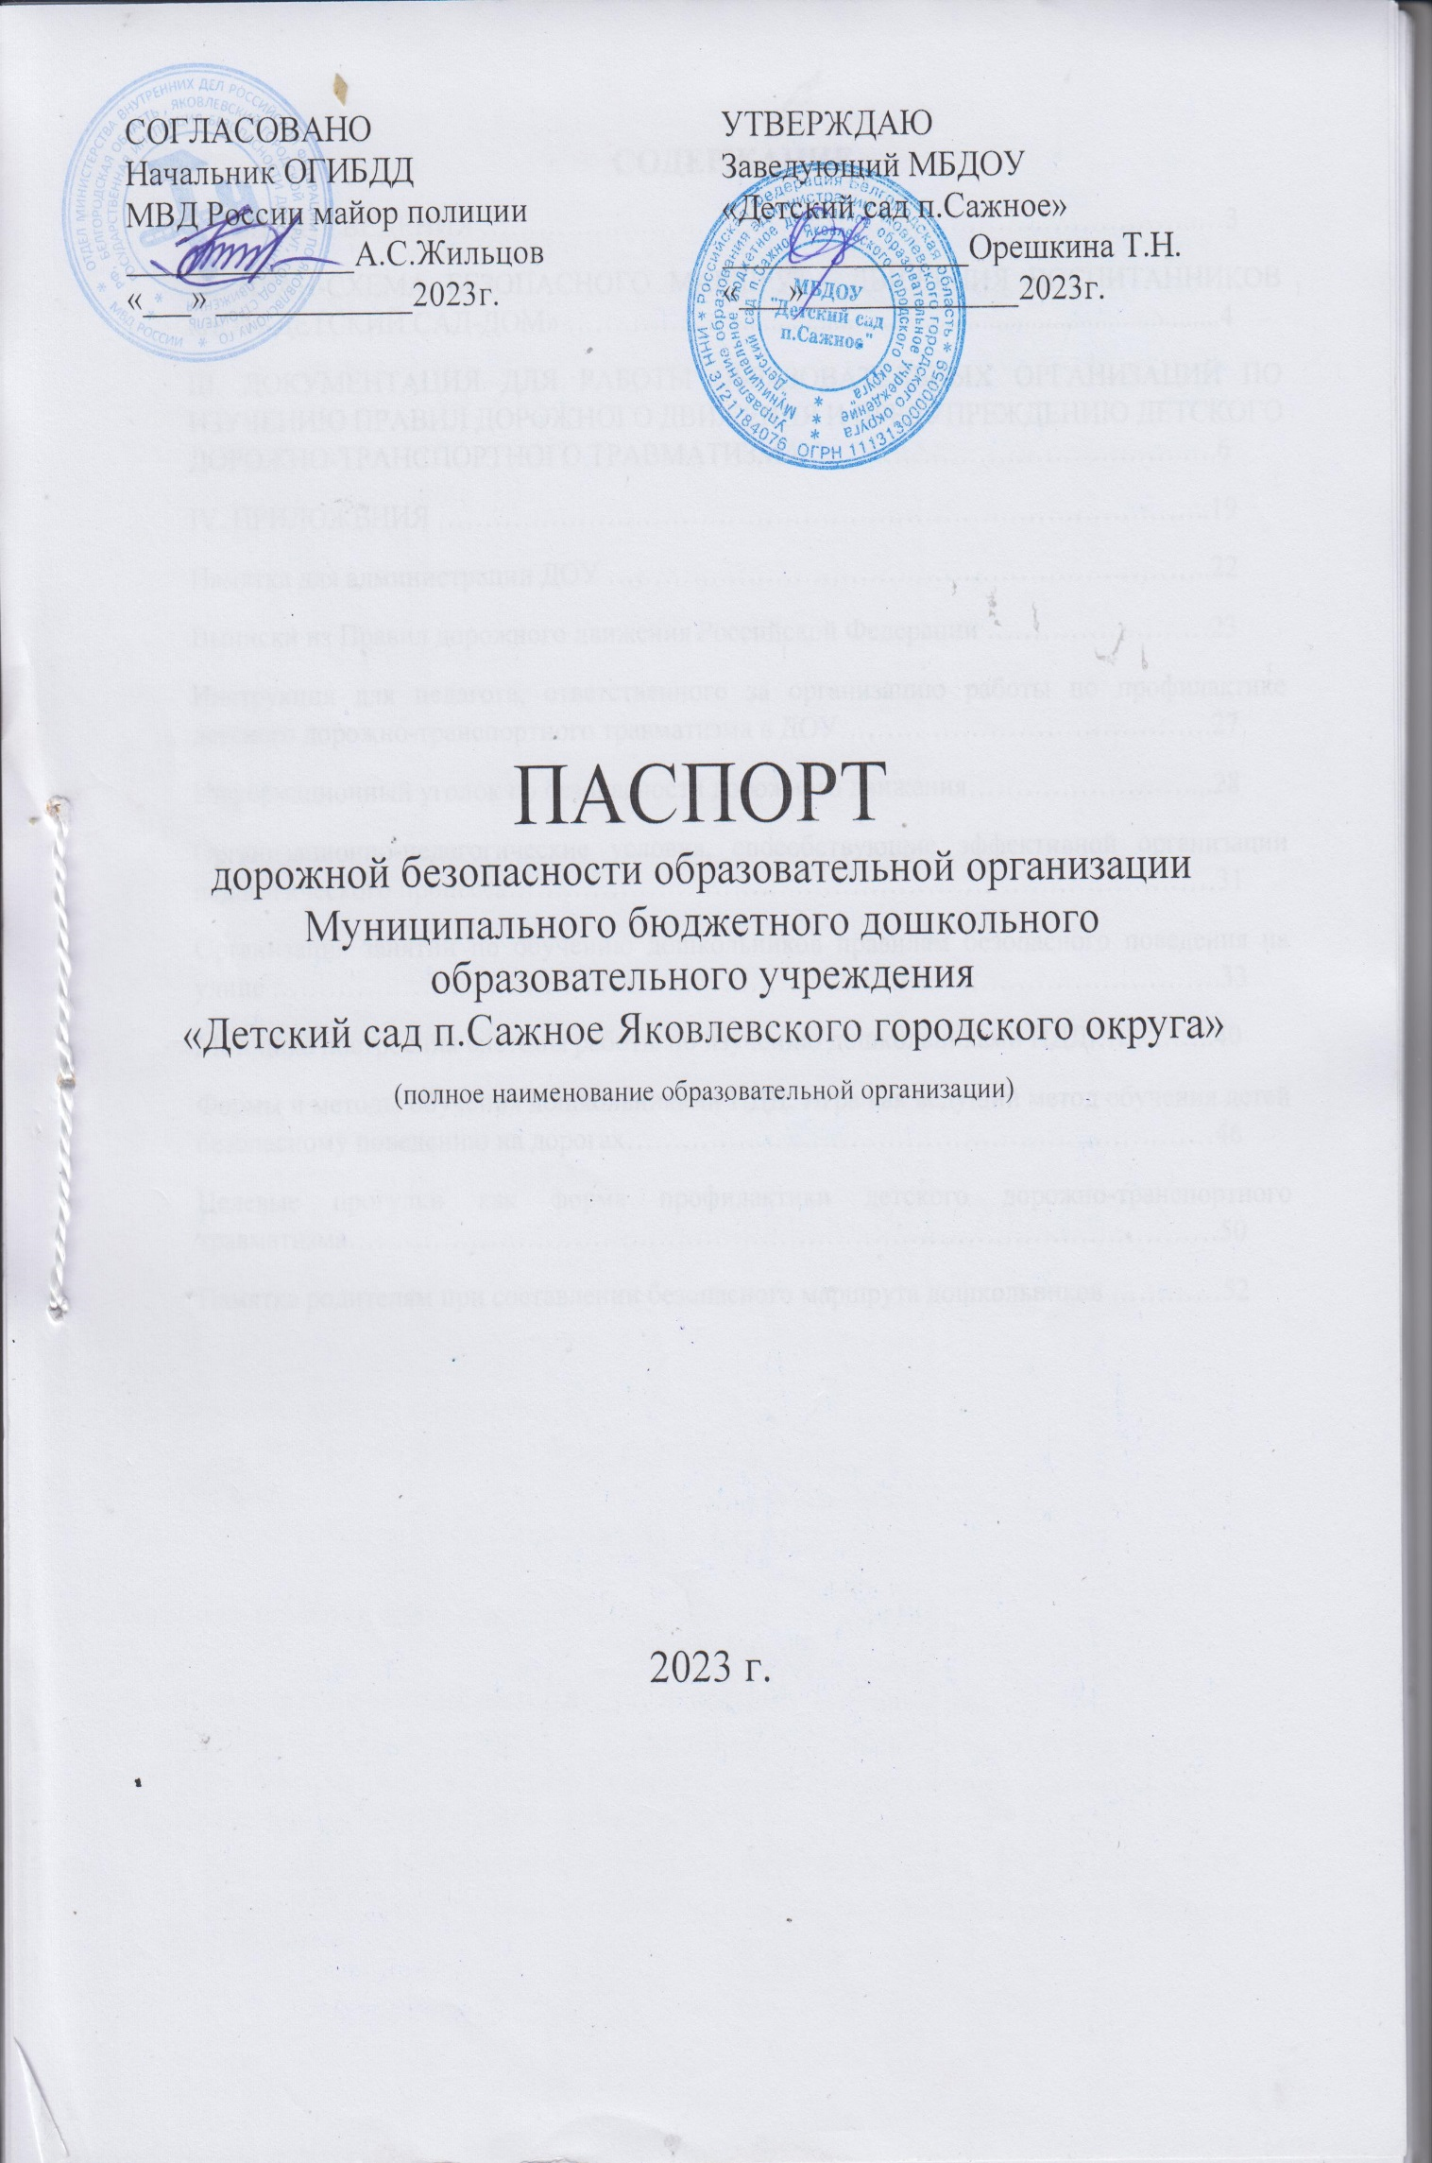СОДЕРЖАНИЕ

I. ОБЩИЕ СВЕДЕНИЯ 3
II. ПЛАН-СХЕМА БЕЗОПАСНОГО МАРШРУТА ДВИЖЕНИЯ ВОСПИТАННИКОВ «ДОМ-ДЕТСКИЙ САД-ДОМ» 5
III. ДОКУМЕНТАЦИЯ ДЛЯ РАБОТЫ ОБРАЗОВАТЕЛЬНЫХ ОРГАНИЗАЦИЙ ПО ИЗУЧЕНИЮ ПРАВИЛ ДОРОЖНОГО ДВИЖЕНИЯ И ПРЕДУПРЕЖДЕНИЮ ДЕТСКОГО ДОРОЖНО-ТРАНСПОРТНОГО ТРАВМАТИЗМА 6
IV. ПРИЛОЖЕНИЯ 21
Памятка для администрации образовательного учреждения 21
Выписки из Правил дорожного движения Российской Федерации 22
Инструкция для педагога, ответственного за организацию работы по профилактике детского дорожно-транспортного травматизма в образовательном учреждении 26
Информационный уголок по безопасности дорожного движения 27
Организационно-педагогические условия, способствующие эффективной организации педагогического процесса……………………………………………………………………….30

Организация занятий по обучению дошкольников правилам безопасного поведения на улице 32
Методика построения системы работы по изучению дошкольниками правил дорожного движения ……39
Формы и методы обучения дошкольников ПДД.
Игра как ведущий метод обучения детей безопасному поведению на дорогах……………………………………………………………………………………………….……45

Целевые прогулки как форма профилактики детского дорожно-транспортного травматизм……………………………………………………………………………………….49

Памятка родителям при составлении безопасного маршрута дошкольников ……51

I. ОБЩИЕ СВЕДЕНИЯ

Наименование ОУ Муниципальное бюджетное дошкольное образовательное учреждение «Детский сад п.Сажное Яковлевского городского округа»
Тип ОУ дошкольное
Юридический адрес ОУ 309055, Белгородская обл, Яковлевский район, п. Сажное, ул. Центральная, 10
Фактический адрес ОУ 309055, Белгородская обл, Яковлевский район, п. Сажное, ул. Центральная, 10
ФИО руководителя ОУ:
Орешкина Татьяна Николаевна 8 920 585 33 15
(фамилия, имя, отчество) (телефон)
Ответственные работники
муниципального органа образования Польшина Юлия Андреевна главный специалист
МБУ «Центр сопровождения
развития образования» 8(47244)5-09-32
(должность) (телефон)
Ответственные сотрудники от
Госавтоинспекции, закрепленные
за ОУ :_Государственный инспектор
ОГИБДД ОМВД России по
Яковлевскому городскому округу лейтенант полиции Василенко Г. В.
( должность) (фамилия, имя, отчество)
Ответственные работники
за мероприятия по профилактике
детского травматизма воспитатель Исламова Н.М. 8 904 086 26 92
(должность) (фамилия, имя, отчество)
воспитатель Тишик С.А. 8 910 223 08 22
(должность) (фамилия, имя, отчество)

Количество воспитанников: 32
Наличие уголка по БДД : в обеих группах, в коридоре
_{( указать место расположения)}
Наличие автогородка (площадки) по БДД: не имеется
(если имеется, указать место расположения)
Кабинет по Правилам дорожного движения: не имеется
_{(если имеется})
Наличие методической литературы и наглядных пособий:
- Авдеева И.Н., Князева О.Л., Стеркина Р.Б. Учебно-методическое пособие по основам безопасности жизнедеятельности детей старшего дошкольного возраста. Санкт-Петербург «ДЕТСТВО_ПРЕСС» 2012.
- Аксаментова Е. «Машины в городе».- Ростов-на-Дону: ООО «Леда», 2012 г.
- Белая К.Ю. Формирование основ безопасности у дошкольников.- Мозаика-Синтез, 2014г
- Понамарев А.Ю. «Соблюдайте правила». «Школа дорожных наук»: пособие для воспитателей. Творческий центр «Сфера» Москва 2008 г.
- Саулина Т.Ф. «Три сигнала светофора».- М.: «Просвещение», 2014 г.
- Саулина Т.Ф. Знакомим дошкольников с правилами дорожного движения (3–7 лет), М. «Просвещение», 2014 г.
- Степаненкова Э. Я. , Филенко М.Ф. «Дошкольникам о правилах дорожного движения». - Ростов-на-Дону: ООО «Леда», 2012 г.
- Фролова Т.А. «Красный, желтый, зеленый».- Ростов-на-Дону: ООО «Леда», 2012 г.
- Наглядно-дидактическое пособие, серия «Расскажите детям о…»: «Расскажите детям о транспорте», «Расскажите детям о специальных машинах».
- Наглядно-дидактическое пособие, серия «Мир в картинках»: «Авиация». «Автомобильный транспорт», «Водный транспорт».
- Наглядно-дидактические пособия:
- «Угадай знак»;
- «Дорожное лото»;
- «Азбука безопасности. Как вести себя на дороге»
- «Как избежать неприятностей на дорогах».
12. Демонстрационный материал:
- Азбука безопасности (для детей 5 – 10 лет)
- Дорожная азбука. Уроки для самых маленьких
- Дорожные знаки.
- Дорожные знаки (напольные).
13. Детская художественная литература

Справочные данные (телефоны):
УОА Яковлевского городского округа 8 (47244) 5-09-32
ЭКСТРЕННАЯ СЛУЖБА 112
ПОЛИЦИЯ 8 (47244) 5-03-33
ОГИБДД ОМВД России по Яковлевскому району 8 (47244) 5-09-35,

8(47244) 5-21-40

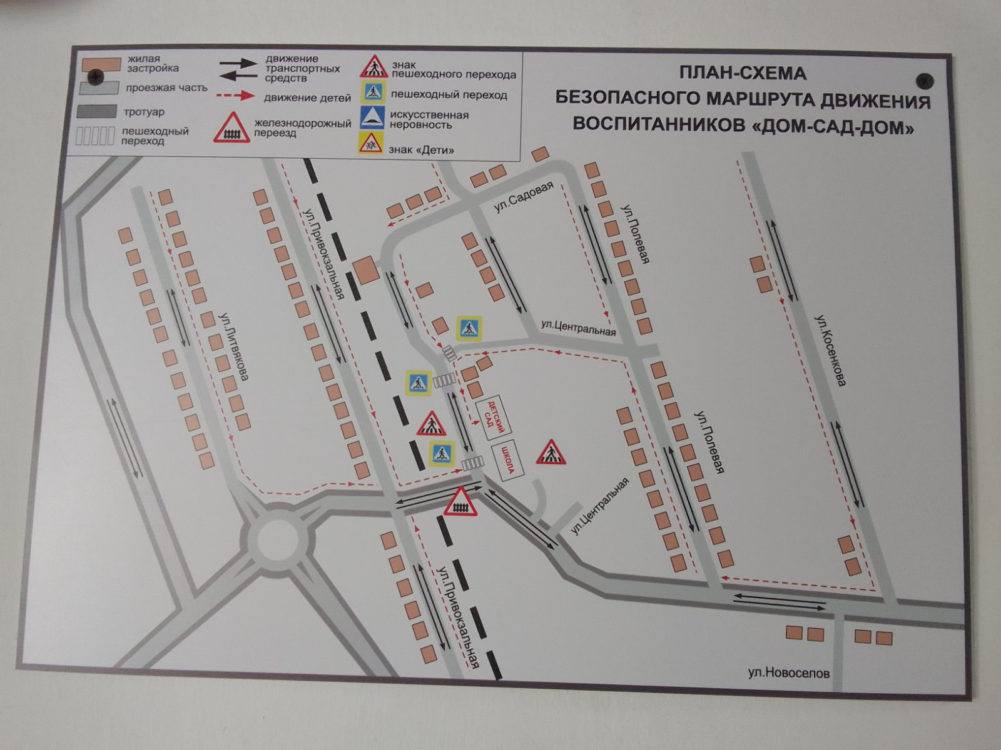
III. ДОКУМЕНТАЦИЯ ДЛЯ РАБОТЫ ОБРАЗОВАТЕЛЬНЫХ ОРГАНИЗАЦИЙ ПО ИЗУЧЕНИЮ ПРАВИЛ ДОРОЖНОГО ДВИЖЕНИЯ И ПРЕДУПРЕЖДЕНИЮ ДЕТСКОГО ДОРОЖНО-ТРАНСПОРТНОГО ТРАВМАТИЗМА

УТВЕРЖДЕНО
Заведующий МБДОУ «Детский сад
п. Сажное»_______Орешкина Т.Н.
Приказ № 65 от 14.08. 2023 г

ПЛАН МЕРОПРИЯТИЙ
по профилактике детского дорожно-транспортного травматизма
на 2023-2024 учебный год
Задачи:
1.Создать условия для формирования у дошкольников устойчивых навыков безопасного поведения на улицах и дорогах посёлка.
2.Продолжать знакомить детей с правилами дорожного движения, назначением светофора.
3.Расширять представление детей о знаках дорожного движения, о видах транспортных средств.
4.Способствовать развитию у детей внимания, ориентировки в пространстве.
5.Воспитывать у детей культуру поведения на улице и в общественном транспорте. Говорить о культуре водителя за рулём, об уважении к своим коллегам на транспорте.
6. Формировать представление детей о работе сотрудников ГИБДД.
7. Закреплять у сотрудников ДОУ и родителей знания правил дорожного движения и практических умений по ПДД.
8. Закреплять умение у детей самостоятельно пользоваться полученными знаниями в повседневной жизни.

№ | Мероприятия | Сроки исполнения | Ответственный
1.Организационная работа
1.1 | Разработка, утверждение перспективного плана мероприятий по профилактике ДДТТ в ДОУ на 2022-2023 учебный год. | август | Заведующий  Воспитатели групп
1.2 | Разработка и доведение до сведения родителей плана-схемы безопасного маршрута «дом – детский сад - дом» | август | заведующий
1.3 | Профилактические мероприятия месячника по предупреждению детского травматизма «Внимание – дети!» | 17.08.2022-01.10.2022 | Воспитатели
1.4 | Организация предметно-развивающей среды в группе по обучению детей правилам дорожного движения | В течение года | Воспитатели
1.5 | Оформление информационного уголка безопасности, папок-передвижек для родителей. | В течение года | воспитатели
1.6 | Итоговый педсовет. Утверждение плана работы на летний оздоровительный период по профилактике ДДТП. | май | заведующий
1.7 | Проведение инструктажа по предупреждению детского травматизма | сентябрь  май | заведующий
1.8 | Организация работы «Родительского дорожного патруля» | В течение года | воспитатели
1.9 | Проведение Месячника безопасности ДД | апрель | Воспитатели
2. Методическая работа
2.1 | Обзор методической литературы по основам безопасности дорожного движения. | сентябрь | заведующий
2.2 | Контроль за организацией работы с детьми по теме ПДД | В течение года | заведующий
2.3. | Инструктаж с воспитателями о предупреждении детского дорожно-транспортного травматизма. | Сентябрь, апрель | заведующий
2.4 | Организация развивающей предметно-пространственной среды в группах по обучению детей ПДД | В течение года | воспитатели
2.5 | Пополнение библиотеки методической и детской литературой, наглядно-дидактическими пособиями | В течение года | заведующий  воспитатели
2.6 | Подбор и систематизация игр, пособий по обучению детей ПДД | В течение года | воспитатели
2.7 | Оформление папок-раскладушек «Добрая дорога»,  «Азбука безопасности» | 1 раз в квартал | воспитатели
2.8 | Обновление материалов в уголках БДД | 1 раз в квартал | воспитатели
2.9 | Консультации для педагогов  - «Как обучать детей правилам дорожного движения»  - «Формы работы с детьми по обучению дорожной грамоте»  - «Система работы по ПДД» | сентябрь  декабрь  апрель | заведующий  воспитатели
3. Работа с воспитанниками
3.1 | Экскурсии и целевые прогулки с детьми, наблюдения:  - по улицам (виды транспорта, дорожные знаки);  - наблюдение за движением транспорта;  - к перекрестку (пешеходный переход);  - наблюдение за работой железнодорожного переезда;  - наблюдение за движением машин по зимней дороге;  - наблюдение за работой спецтранспорта (для чего чистят и посыпают дороги). | сентябрь, апрель  ноябрь  октябрь, май  декабрь, март  январь  декабрь | Воспитатели групп
3.2 | Организация экскурсий:  - по улицам посёлка  - к перекрёстку  - к остановке пассажирского транспорта  - наблюдение за работой сотрудников ГИБДД  - к железнодорожному переезду | В течение года | Воспитатели групп
3.3 | Проведение игры-викторины для детей старшего дошкольного возраста «Знатоки правил дорожного движения» | ноябрь  апрель | Воспитатели
3.4 | Беседы с воспитанниками:  - Моя улица;  - Всем ребятам надо знать, как по улице шагать;  - Пешеход и переход;  - Я – пешеход;  - Транспорт;  - Аккуратность в гололёд на дороге вас спасёт;  - Дорога не место для игр;  - Какие бывают машины;  - Что такое светофор;  - Нужно слушаться без спора указаний светофора;  - Правила дорожные, всем их знать положено;  - Дорога - не место для игры | сентябрь  сентябрь  октябрь  октябрь  ноябрь  декабрь  апрель  ноябрь  февраль  март  май | воспитатели
3.5 | Изучение дорожных знаков и указателей «Знаем и соблюдаем» | В течение года | Воспитатели
3.6 | Организация просмотров  м/фильмов о правилах дорожного движения. | В течение года | Воспитатели
3.7 | Спортивно-музыкальное развлечение для детей старшего дошкольного возраста «Азбука дорожной безопасности» (для детей старшей разновозрастной группы) | Март | Воспитатели групп, муз.руководитель
3.8 | Выставка рисунков детей совместно с родителями «Правила дорожные знать каждому положено» | октябрь  апрель | воспитатели
3.9 | Чтение художественных произведений, рассматривание иллюстраций, заучивание стихотворений о транспорте, ПДД | В течение года | воспитатели
3.10 | Организация сюжетно-ролевых игр:  - водители и пассажиры  - водители и пешеходы  - скорая помощь  - служба спасения  - поездка на автомобиле.  изготовление атрибутов для игр | В течение года | воспитатели
3.11 | Организация и проведение дидактических  - Можно-нельзя;  - Наша улица;  - Красный, желтый, зеленый;  - Найди такой же знак;  - Собери автомобиль;  - Транспорт.  и подвижных игр  - Воробушек и автомобили;  - Бегущий светофор;  - Мы едем, едем, едем...;  - Красный, желтый, зелёный;  - Светофор;  - Поезд. | В течение года – в помещении и на свежем воздухе | Воспитатели,  муз. руководитель
3.12 | Аппликация:  - «Светофор»  - «Пешеходный переход»  - «Грузовой автомобиль»  - «Автобус» | октябрь  декабрь  февраль  апрель | Воспитатели групп
4.Работа с родителями
4.1 | Проведение родительских собраний  - «Профилактика детского дорожно-транспортного травматизма в семье»;  - «Профилактика детского дорожно-транспортного травматизма в летний период»;  - «Что должен знать ребенок о правилах дорожного движения?» | сентябрь  май  февраль | Заведующий, воспитатели групп
4.2 | Консультации для родителей  - «Безопасность детей в наших руках»  - «Как знакомить ребенка с правилами безопасного поведения на дороге»;  - «Воспитываем грамотного пешехода»;  - «Сами знайте и выполняйте правила движения. Будьте для детей примером дисциплинированности на улице». | октябрь  декабрь  февраль  апрель | воспитатели
4.3 | Индивидуальные беседы с родителями о соблюдении правил безопасности детей на дороге | В течение учебного года | Воспитатели
4.4 | Проведение акций  - «Засветись в темноте»;  - «Безопасное кресло - детям» | октябрь  март | воспитатели
4.5 | Изготовление памяток, буклетов по дорожной безопасности  - Причины ДДТТ;  - Цена спешки - жизнь вашего ребенка;  - «Семь заповедей, чтобы сохранить жизнь детям»;  - «Как переходить улицу с детьми»;  - «Дети на дороге - мама всегда рядом»;  - «Рекомендации по предупреждению ДДТТ». | сентябрь  Ноябрь  Январь  Март  Май  апрель | Воспитатели
4.6 | Выставка родительско-детских творческих работ «Улица, транспорт и мы» | апрель | воспитатели
4.6 | Анкетирование родителей ДОУ | Май | воспитатели

3. Программа обучения воспитанников ДОУ правилам дорожного движения.
Саулина Т.Ф. Учебно-методическое пособие для педагогов и родителей «Ознакомление дошкольников с правилами дорожного движения».
Стеркина Р.Б., Князева О.Л., Авдеева Н.Н. Основы безопасности детей дошкольного возраста

- Приказ заведующего ДОУ о назначении лица, ответственного за работу по профилактике детского дорожно-транспортного травматизма (с указанием должности, фамилии, имени, отчества).
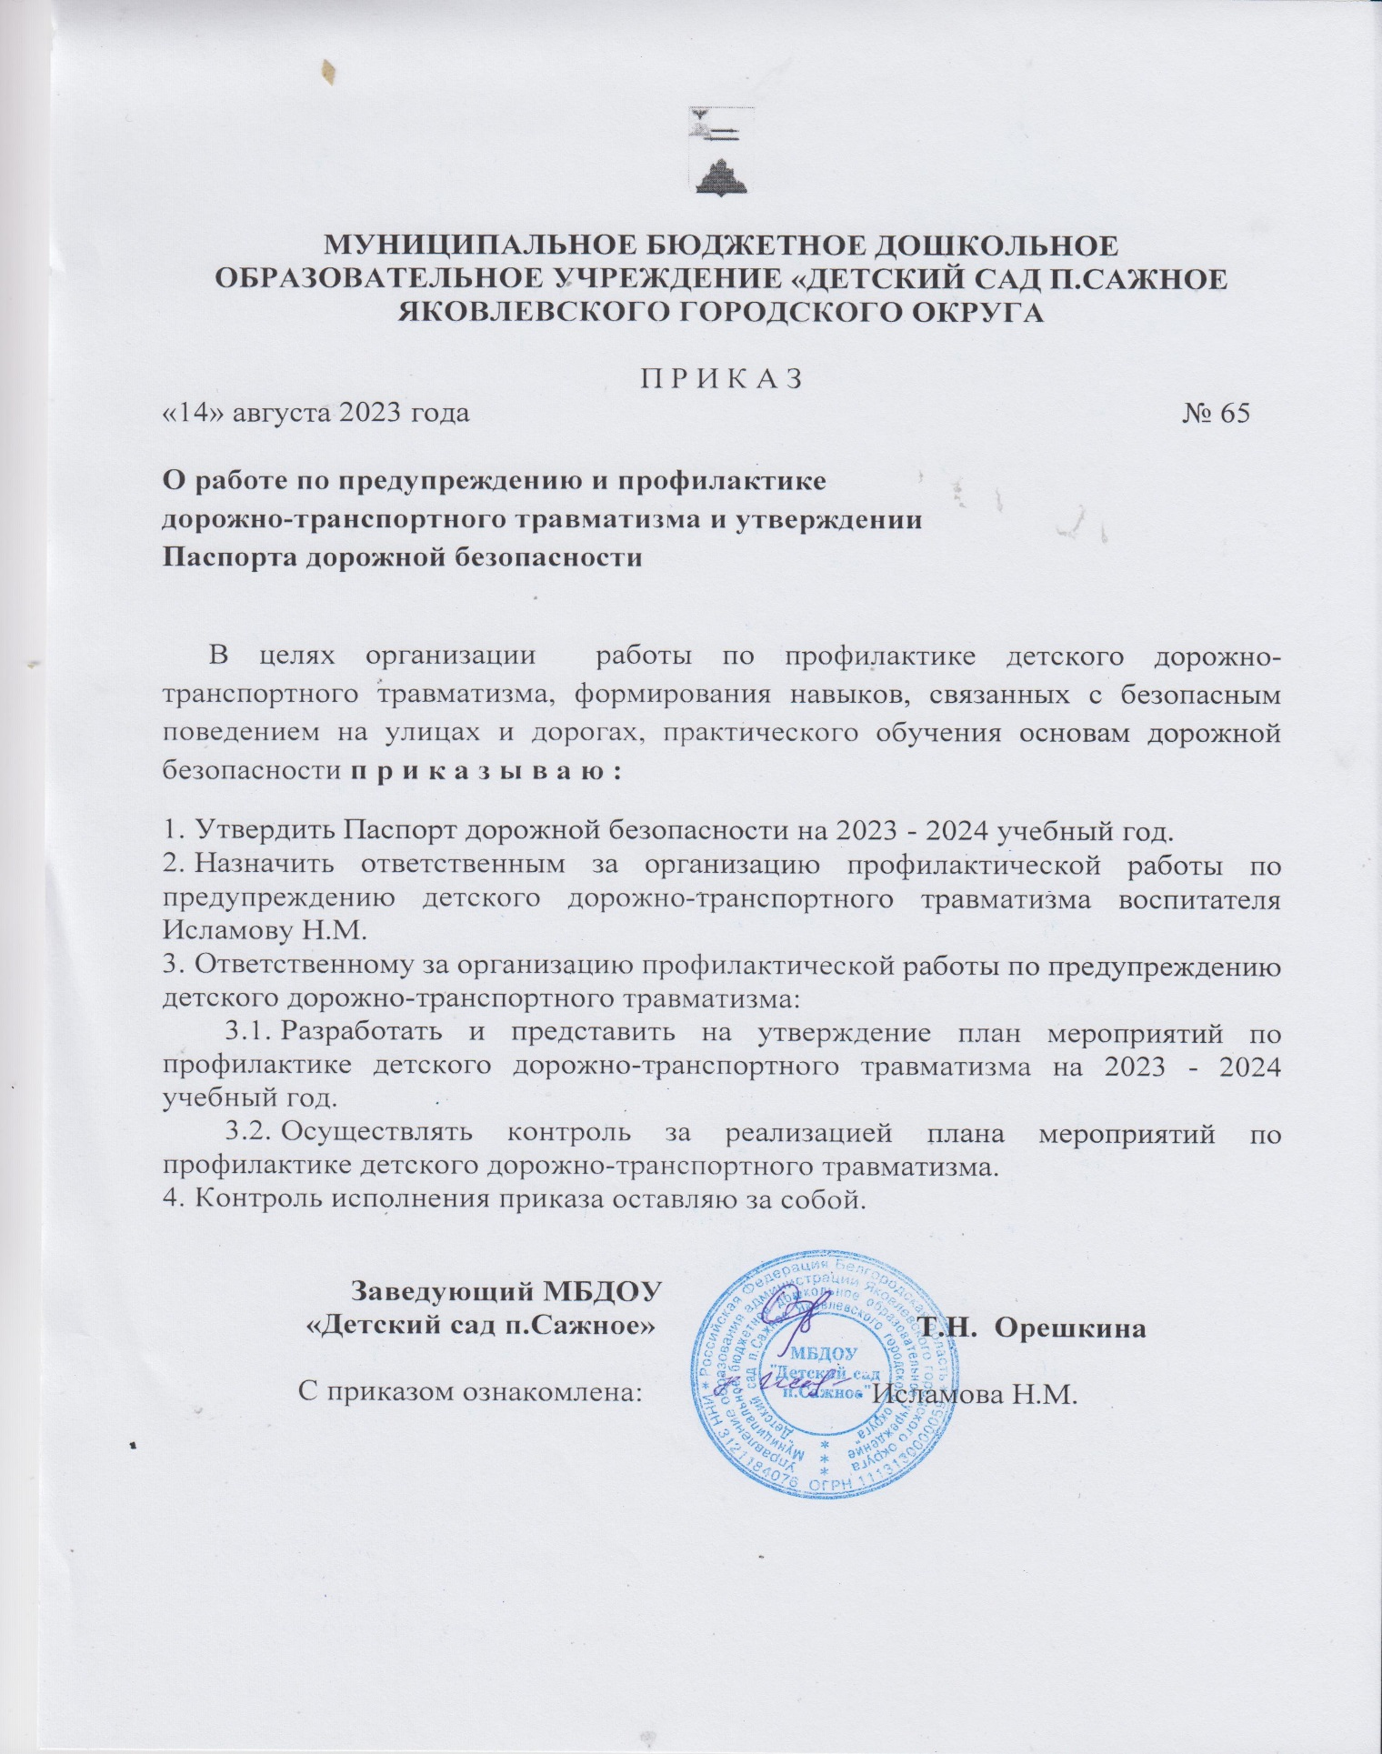

- Совместный план по профилактике дорожно-транспортного травматизма образовательного учреждения с дошкольным образовательным учреждением

Перспективный план совместной работы
МБОУ «НОШ п.Сажное»
и МБДОУ «Детский сад п.Сажное» по профилактике детского дорожно-транспортного травматизма

Преемственность детского сада и школы в вопросах обеспечения безопасной жизнедеятельности на дорогах.
С каждым годом количество транспорта на дорогах России возрастает, а вместе с этим увеличивается и количество дорожно-транспортных происшествий. Особую тревогу вызывает рост числа пострадавших детей. Но, к сожалению, в организации профилактики детского дорожно-транспортного травматизма имеются проблемы, требующие научно - методического решения.
Мы убеждены в том, что обучение детей правилам безопасного поведения на дорогах в период нахождения ребенка в детском саду может уменьшить тяжелые последствия и возможность попадания его в ДТП. Единственное, что может спасти ребенка на дороге, — это вера в запретительные свойства красного цвета. Единственный, кто может его в этом убедить, — взрослый человек. И единственным способом — своим примером.
Обучение правилам дорожного движения в детском саду – это жизненная необходимость, поэтому различные мероприятия по ПДД всегда актуальны в учреждениях как дошкольного образования, так и в начальной школе.
Совершенно очевидно: чем раньше дети получат сведения о том, как они должны вести себя на улице, тем меньше станет несчастных случаев.
Учитывая особую значимость работы в данном направлении, и то обстоятельство, что детский сад является самой первой ступенью в системе непрерывного образования, педагогическими коллективами МБДОУ «Детский сад п.Сажное» и МБОУ «НОШ п.Сажное» в тесном сотрудничестве с родителями был разработан перспективный план по профилактике детского дорожно-транспортного травматизма, где особое внимание уделяется обучению детей правилам дорожного движения.
Цель: обеспечение преемственности и непрерывности в организации работы по профилактике детского дорожно-транспортного травматизма между дошкольным и начальным звеном образования.
Задачи:
- Активизировать работу педагогического коллектива МБДОУ «Детский сад п.Сажное» совместно с педагогами МБОУ «НОШ п.Сажное» по профилактике детского дорожно-траспортного травматизма, ознакомлению детей с правилами дорожного движения.
- Создать условия для формирования социальных навыков и норм поведения у обучающихся на основе совместной деятельности с родителями, воспитателями, учителями начальных классов, инспекторами службы ГИБДД.
- Формировать у обучающихся практические навыки поведения в различных ситуациях дорожного движения через систему обучающих упражнений, занятий, игр, тренингов.
- Оптимизировать с помощью разнообразных методов и приемов работу с родителями обучающихся для полноценного развития личности ребенка и закреплению знаний о правилах дорожного движения.
- Активизировать работу по пропаганде правил дорожного движения и безопасного образа жизни среди детей, родителей, общественности.
- Обеспечение консультативной помощи родителям по соблюдению правил поведения на улицах и дорогах с целью повышения ответственности за безопасность и жизнь детей.
Три основных направления обеспечения преемственности между дошкольным и школьным образованием:
- методическая работа с педагогами (изучение и обмен образовательных технологий, используемых педагогами ДОУ и школы);
- работа с воспитанниками (знакомство детей с правилами дорожного движения совместно со школой, учителями, организация совместных мероприятий);
- работа с родителями (получение информации, необходимой для подготовки детей к школе, консультирование родителей по вопросам профилактики детского дорожно-транспортного травматизма).
Основные направления совместной работы
начальной школы и ДОУ
Методическая работа с педагогами
№ | Направления работы | Срок исполнения | Ответственный
1. | Проводить совместные педагогические совещания с целью решения учебно-воспитательных вопросов и методических проблем по теме: «Создание условий для работы по профилактике детского дорожно-транспортноготравматизма» | 2 раза в год | Администрация, учителя, воспитатели.
2. | Знакомство воспитателей с планом работы по профилактике ДДТТпервоклассников.  Знакомство учителей с планом работы по профилактике ДДТТ дошкольников. | Сентябрь-октябрь | Учителя, воспитатели.
3. | Обмен опытом работы по профилактике детского дорожно-транспортного травматизма с целью соблюдения преемственности «детский сад – начальная школа» | В течение года | Учителя, воспитатели.
4. | Совместные воспитательные внеклассные мероприятия, праздники (воспитанники ДОУ, ученики начальной школы) | В течение года | воспитатель, учитель
5. | Беседы и консультации с родителями на тему ПДД, подготовка дошколят к безопасному самостоятельному передвижению по маршруту «школа-дом». | Март - май | воспитатели подготовительной к школе группы учитель
6. | Планирование экскурсий, целевых прогулок к проезжей части, на территорию школы | октябрь | воспитатели подготовительной к школе группы учитель
7. | Посещение мероприятий по ПДД в детском саду будущим учителем первоклассников. | В течение года | Учитель
Работа с детьми

№ | Направления работы | Срок исполнения | Ответственный
1. | Выставка поделок и плакатов «Мир безопасных дорог». Посещение выставки первоклассниками | Ноябрь | воспитатели  Учитель 1 класса
2. | Практические занятия для старших дошкольников и учеников 1 класса по ПДД :  - Перекрестки и их виды  - Значение дорожных знаков  - Проблемы безопасности на дорогах | В течение года | воспитатели  Учитель 1 класса
3. | Проведение игры «Мы на дороге» | Апрель | воспитатели  Учитель 1 класса
4. | Конкурс рисунков «О правилах движения всем без исключения» и оформление стенда «У дороги каникул не бывает» | Май | воспитатели  Учитель 1 класса
5. | Проведение внеклассных мероприятий по ПДД в школе и посещение их воспитанниками ДОУ | В течение года | воспитатели  Учитель 1 класса
6. | Сбор картинок, иллюстраций по ПДД школьниками начальных классов и изготовление тематических альбомов и плакатов, папок для просмотра материала для дошкольников | В течение года | Учителя
7. | Совместный просмотр презентаций и фильмов по данной тематике | В течение года | воспитатели  Учитель 1 классаь
Сотрудничество с семьей

№ | Направления работы | Срок исполнения | Ответственный
1. | Родительские собрания со следующей тематикой:  - «Задачи семьи и детского сада по созданию условий для профилактики детского дорожно-транспортного травматизма».  - «Готовность ребенка к школе. Безопасный маршрут «Дом-Школа». | В течение года  Май | Воспитатели, учитель
2. | Педагогическая гостиная для родителей «Ребенок на пороге школы» | Март | Воспитатели, учитель
3. | Консультации учителей, буклеты для родителей и будущих первоклассников:  - «ПДД для будущих школьников»,  - «Безопасный маршрут «Дом-школа»  Консультации воспитателя:  - «Роль взрослых в обучении детей безопасному поведению на дороге»,  - «Особенности поведения детей дошкольного возраста на дороге». | Апрель-май  В течение года | Воспитатели, учитель
4. | Просветительская работа с родителями через собрания, наглядную информацию на сайте учреждения и в группе В контакте (памятки, буклеты) | В течение года | Воспитатели, учитель
5. | Просмотры видеофильмов: «К чему приводит невнимание к детям» (по ссылкам на сайтах ДОУ и Школы) | В течение года | Воспитатели, учитель
При построении системы работы по ознакомлению как дошкольников, так и учащихся начальных классов с правилами дорожного движения педагоги используют три аспекта взаимодействия с транспортной системой:
— ребенок – пешеход;
— ребенок – пассажир общественного транспорта;
— ребенок – водитель детских транспортных средств (велосипед, самокат, снегокат, ролики).
В связи с этим работа по воспитанию навыков безопасного поведения детей на улицах ни в коем случае не должна быть одноразовой акцией. Ее нужно проводить планово, систематически, постоянно. Она должна охватывать все виды деятельности с тем, чтобы полученные знания ребенок пропускал через продуктивную деятельность и затем реализовал в играх и повседневной жизни за пределами детского сада.
В детском саду ответственность за безопасность на дорогах полностью лежит на родителях, при поступлении в 1 класс многие дети сталкиваются с проблемой посещения школы без сопровождения, и зачастую при переходе улиц детям приходится самостоятельно переходить дорогу. Вот здесь и понадобятся детям все знания, которые они получили в детском саду + положительный пример родителей при переходе улиц и правил поведения на дорогах.
В начальной школе и детском саду эта работа должна проводиться в тесном взаимодействии с родителями детей. Так как родители для детей всегда являются авторитетом и примером для подражания. Поэтому, находясь с ребенком на улице, они должны сами соблюдать ПДД.
Большинство родителей возлагают большие надежды на детский сад и школу. Мамы и папы не скрывают, что дома этой теме уделяют непростительно мало времени в силу своей занятости. Большинство родителей помощь детского сада и школы видят в проведении с ними практических занятий по безопасности дорожного движения.
Систематическая работа с детьми по обучению правилам дорожного движения, использование эффективных, современных методов и приемов, учет возрастных особенностей дадут положительные результаты. Главное для педагогов и родителей в приобщении дошкольников к правилам дорожного движения – донести до детей смысл, необходимость знаний и навыков по данной проблеме. И всегда необходимо помнить, что ребенок учится законам дорог, беря пример с членов семьи и других взрослых. Ведь мало просто прочитать, рассказать, научить ребенка, нужно показать как правильно вести себя на улице. Иначе всякое целенаправленное обучение теряет смысл.
Вывод: Сегодня детский сад и школа стремится обеспечить своим воспитанникам и учащимся качественное, универсальное образование, обеспечить высокий уровень общей культуры, в том числе и культуры на дороге. Соблюдение правил безопасной жизни должно стать осознанной необходимостью.

6. Информация о проводимых мероприятиях, связанных с изучением ПДД в ДОУ.

- Месячник по предупреждению детского травматизма «Внимание – дети!».
- Составление маршрута движения воспитанников «ДОМ - ДЕТСКИЙ САД - ДОМ».
- Семинары, консультации по вопросу организации работы по изучению ПДД
- Обновление уголков безопасности.
5. Распространение листовок и брошюр по ПДД
6. Месячник по ПДД (весна).
7. Родительские собрания по вопросам профилактики ДТП.
8. Игровая деятельность.
9. Выставки детского творчества данной тематики.
10. Чтение художественной литературы.
11. Просмотр видео-, мультфильмов.
,

7. Методическая копилка:

- методика построения системы работы по изучению дошкольниками правил дорожного движения
В группах созданы уголки ПДД, в которых имеются:
1.Макеты улиц и светофора
2. Информационный стенд
3. Дорожные знаки
4. Разнообразные транспортные средства
5. Иллюстрации и рисунки с изображением транспортных средств
6. Атрибуты к сюжетно-ролевым играм
7.Дидактические игры по обучению детей правилам дорожного движения
8. Художественная литература по правилам дорожного движения
9. Плакаты, открытки, альбомы
10. Картотека художественной литературы, мультипликационных фильмов по ПДД.
В уголке для родителей размещается информация:
1. Причина дорожно-транспортных происшествий с участием детей.
2. Рекомендации родителям по вопросам обучения детей безопасному поведению на дороге
3. Перечень и описание игр, направленных на закрепление у детей уже имеющих знаний по Правилам дорожного движения.
4. Памятки для родителей по правилам поведения в различных ситуациях на дороге.

8. Фотогалерея стендов, площадок для занятий, памяток для родителей по безопасности дорожного движения с указанием месторасположения
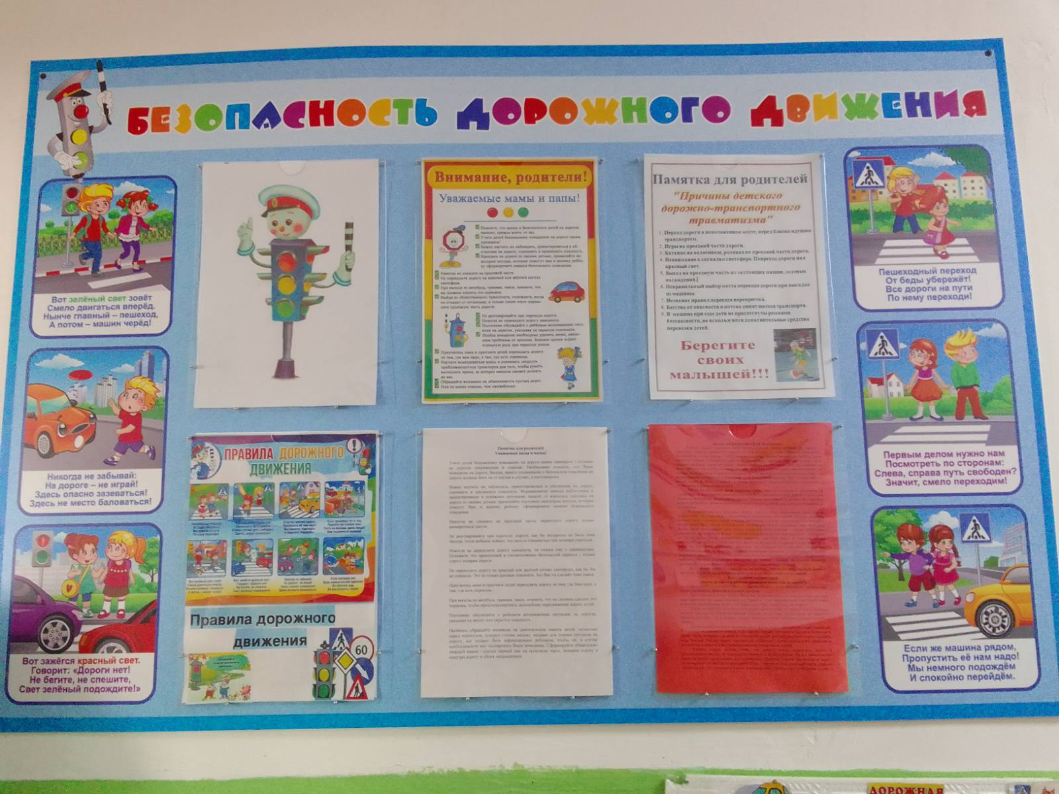

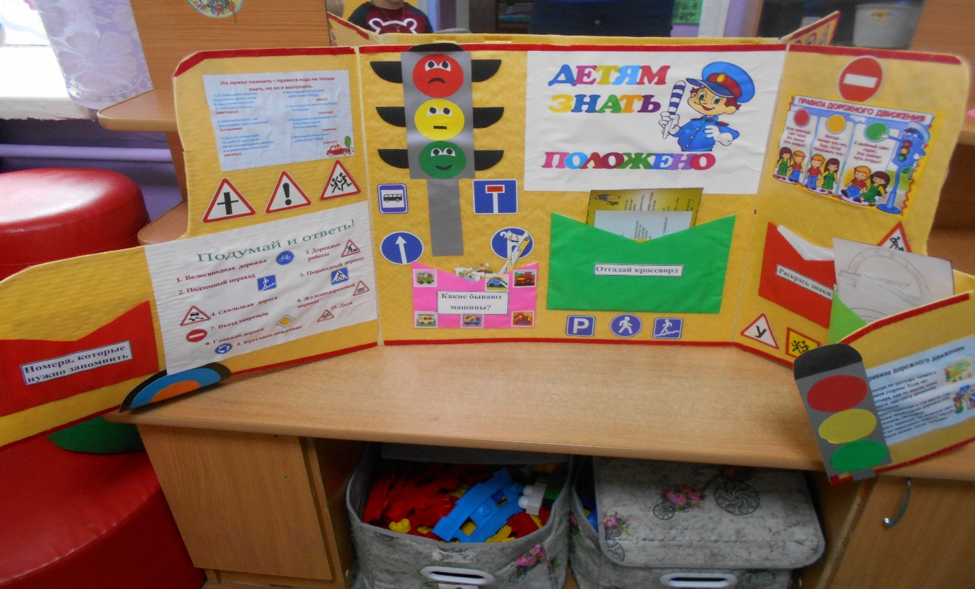

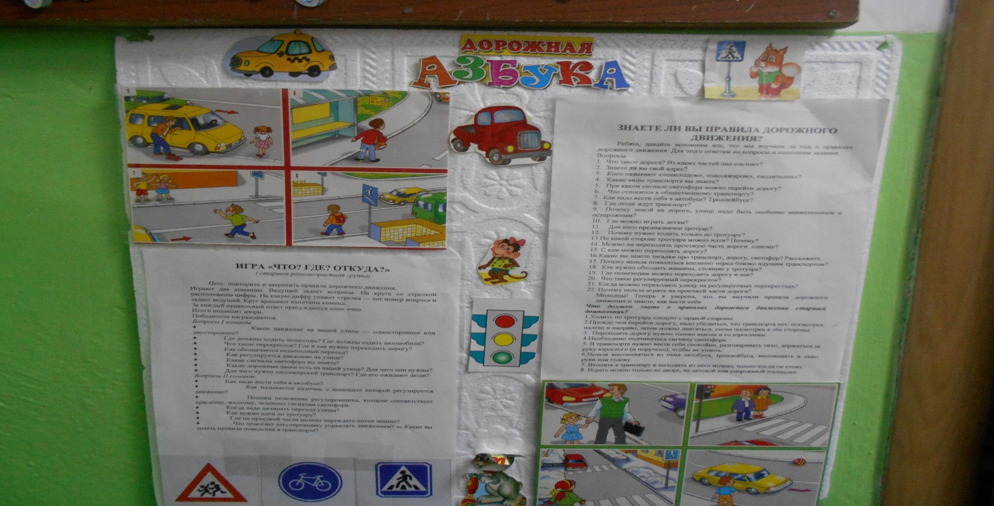

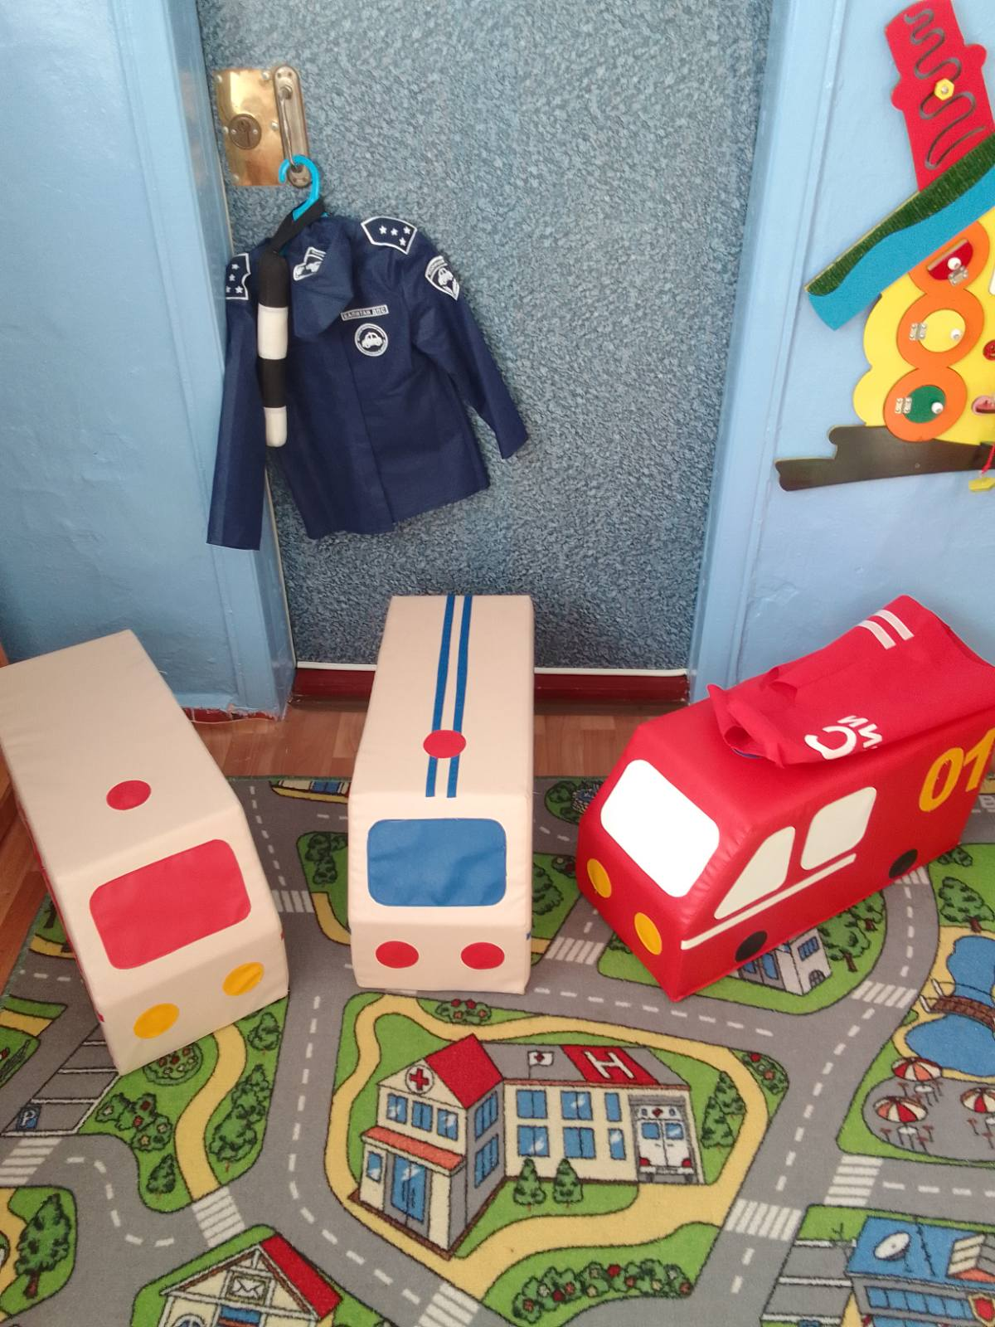

IV. ПРИЛОЖЕНИЯ

Приложение №1

Памятка для администрации дошкольного образовательного учреждения

При планировании мероприятий должны быть предусмотрены:
1. Работа с субъектами воспитательного процесса: воспитателями, музыкальным руководителем по оказанию им методической помощи в проведении разнообразных форм проведения мероприятий по изучению Правил дорожного движения.
2. Активизация работы по предупреждению несчастных случаев с детьми на улице, организация работы по разъяснению среди детей дошкольного возраста Правил поведения в общественных местах и предупреждению нарушений Правил дорожного движения.
3. Создание и оборудование Центров активности в группах по безопасности движения, изготовление стендов, макетов улиц, перекрестков, светофоров, разработка методических, дидактических материалов и пособий для организации деятельности с детьми дошкольного возраста.
4. Создание специальных площадок (атрибутов для занятий в помещении) для практических занятий по Правилам дорожного движения.
5. Работа с родителями (законными представителями) воспитанников по разъяснению Правил дорожного движения, проведение разных форм: собрания, конференции, совместные игровые программы, выставки-конкурсы творческих работ (рисунки, поделки).
6. Пропаганда Правил дорожного движения через районную печать, дошкольную стенную печать, видеофильмы, участие в муниципальных и региональных творческих конкурсах (рисунки, плакаты, совместные работы детей и родителей, конспекты тематических уроков и занятий; методических разработок по проведению игровых программ, викторин, игр и др.). Оформление методической копилки по организации и проведению профилактической акции «Внимание - дети!». Постоянный контакт администрации образовательного учреждения с инспектором по пропаганде безопасности дорожного движения ОГИБДД Управления МВД России – необходимое условие плодотворной работы по изучению Правил дорожного движения и профилактики детского дорожно-транспортного травматизма.

Приложение №2

Выписки из Правил дорожного движения Российской Федерации
4. Обязанности пешеходов
4.1. Пешеходы должны двигаться по тротуарам, пешеходным дорожкам, велопешеходным дорожкам, а при их отсутствии - по обочинам. Пешеходы, перевозящие или переносящие громоздкие предметы, а также лица, передвигающиеся в инвалидных колясках без двигателя, могут двигаться по краю проезжей части, если их движение по тротуарам или обочинам создает помехи для других пешеходов.
При отсутствии тротуаров, пешеходных дорожек, велопешеходных дорожек или обочин, а также в случае невозможности двигаться по ним пешеходы могут двигаться по велосипедной дорожке или идти в один ряд по краю проезжей части (на дорогах с разделительной полосой — по внешнему краю проезжей части).
При движении по краю проезжей части пешеходы должны идти навстречу движению транспортных средств. Лица, передвигающиеся в инвалидных колясках без двигателя, ведущие мотоцикл, мопед, велосипед, в этих случаях должны следовать по ходу движения транспортных средств.
При движении по обочинам или краю проезжей части в темное время суток или в условиях недостаточной видимости пешеходам рекомендуется иметь при себе предметы со световозвращающими элементами и обеспечивать видимость этих предметов водителями транспортных средств.
4.2. Движение организованных пеших колонн по проезжей части разрешается только по направлению движения транспортных средств по правой стороне не более чем по четыре человека в ряд. Спереди и сзади колонны с левой стороны должны находиться сопровождающие с красными флажками, а в темное время суток и в условиях недостаточной видимости — с включенными фонарями: спереди — белого цвета, сзади — красного.
Группы детей разрешается водить только по тротуарам и пешеходным дорожкам, а при их отсутствии — и по обочинам, но лишь в светлое время суток и только в сопровождении взрослых.
4.3. Пешеходы должны пересекать проезжую часть по пешеходным переходам, в том числе по подземным и надземным, а при их отсутствии — на перекрестках по линии тротуаров или обочин.
При отсутствии в зоне видимости перехода или перекрестка разрешается переходить дорогу под прямым углом к краю проезжей части на участках без разделительной полосы и ограждений там, где она хорошо просматривается в обе стороны.
4.4. В местах, где движение регулируется, пешеходы должны руководствоваться сигналами регулировщика или пешеходного светофора, а при его отсутствии — транспортного светофора.
4.5. На нерегулируемых пешеходных переходах пешеходы могут выходить на проезжую часть после того, как оценят расстояние до приближающихся транспортных средств, их скорость и убедятся, что переход будет для них безопасен. При пересечении проезжей части вне пешеходного перехода пешеходы, кроме того, не должны создавать помех для движения транспортных средств и выходить из-за стоящего транспортного средства или иного препятствия, ограничивающего обзорность, не убедившись в отсутствии приближающихся транспортных средств.
4.6. Выйдя на проезжую часть, пешеходы не должны задерживаться или останавливаться, если это не связано с обеспечением безопасности движения. Пешеходы, не успевшие закончить переход, должны остановиться на линии, разделяющей транспортные потоки противоположных направлений. Продолжать переход можно лишь убедившись в безопасности дальнейшего движения и с учетом сигнала светофора (регулировщика).
4.7. При приближении транспортных средств с включенным проблесковым маячком синего цвета (синего и красного цветов) и специальным звуковым сигналом пешеходы обязаны воздержаться от перехода проезжей части, а пешеходы, находящиеся на ней, должны незамедлительно освободить проезжую часть.
4.8. Ожидать маршрутное транспортное средство и такси разрешается только на приподнятых над проезжей частью посадочных площадках, а при их отсутствии - на тротуаре или обочине. В местах остановок маршрутных транспортных средств, не оборудованных приподнятыми посадочными площадками, разрешается выходить на проезжую часть для посадки в транспортное средство лишь после его остановки. После высадки необходимо, не задерживаясь, освободить проезжую часть.
При движении через проезжую часть к месту остановки маршрутного транспортного средства или от него пешеходы должны руководствоваться требованиями пунктов 4.4 - 4.7 Правил.
5. Обязанности пассажиров
5.1. Пассажиры обязаны:
- при поездке на транспортном средстве, оборудованном ремнями безопасности, быть пристегнутыми ими, а при поездке на мотоцикле — быть в застегнутом мотошлеме
- посадку и высадку производить со стороны тротуара или обочины и только после полной остановки транспортного средства.
Если посадка и высадка невозможна со стороны тротуара или обочины, она может осуществляться со стороны проезжей части при условии, что это будет безопасно и не создаст помех другим участникам движения.
5.2. Пассажирам запрещается:
- отвлекать водителя от управления транспортным средством во время его движения;
- при поездке на грузовом автомобиле с бортовой платформой стоять, сидеть на бортах или на грузе выше бортов;
- открывать двери транспортного средства во время его движения.
2. Общие обязанности водителей
2.1.2. При движении на транспортном средстве, оборудованном ремнями безопасности, быть пристегнутым и не перевозить пассажиров, не пристегнутых ремнями. При управлении мотоциклом быть в застегнутом мотошлеме и не перевозить пассажиров без застегнутого мотошлема.
21. Учебная езда
21.4. Обучаемому на автомобиле должно быть не менее 16 лет, а на мотоцикле – не менее 14 лет.
22. Перевозка людей
22.2. Перевозка людей в кузове грузового автомобиля с бортовой платформой разрешается, если он оборудован в соответствии с Основными положениями, при этом перевозка детей не допускается.
22.6. Организованная перевозка группы детей должна осуществляться в соответствии с настоящими Правилами, а также правилами, утверждаемыми Правительством Российской Федерации, в автобусе, обозначенном опознавательными знаками "Перевозка детей".
22.9. Перевозка детей допускается при условии обеспечения их безопасности с учетом особенностей конструкции транспортного средства.
Перевозка детей до 12-летнего возраста в транспортных средствах, оборудованных ремнями безопасности, должна осуществляться с использованием детских удерживающих устройств, соответствующих весу и росту ребенка, или иных средств, позволяющих пристегнуть ребенка с помощью ремней безопасности, предусмотренных конструкцией транспортного средства, а на переднем сиденье легкового автомобиля - только с использованием специальных детских удерживающих устройств.
Запрещается перевозить детей до 12-летнего возраста на заднем сиденье мотоцикла.
24. Дополнительные требования к движению велосипедистов и водителей мопедов
24.1. Движение велосипедистов в возрасте старше 14 лет должно осуществляться по велосипедной, велопешеходной дорожкам или полосе для велосипедистов.
24.2. Допускается движение велосипедистов в возрасте старше 14 лет:
по правому краю проезжей части - в следующих случаях:
- отсутствуют велосипедная и велопешеходная дорожки, полоса для велосипедистов либо отсутствует возможность двигаться по ним
- габаритная ширина велосипеда, прицепа к нему либо перевозимого груза превышает 1 м;
- движение велосипедистов осуществляется в колоннах;
по обочине - в случае, если отсутствуют велосипедная и велопешеходная дорожки, полоса для велосипедистов либо отсутствует возможность двигаться по ним или по правому краю проезжей части;
- габаритная ширина велосипеда, прицепа к нему либо перевозимого груза превышает 1 м;
по тротуару или пешеходной дорожке - в следующих случаях:
- отсутствуют велосипедная и велопешеходная дорожки, полоса для велосипедистов либо отсутствует возможность двигаться по ним, а также по правому краю проезжей части или обочине;
- велосипедист сопровождает велосипедиста в возрасте до 7 лет либо перевозит ребенка в возрасте до 7 лет на дополнительном сиденье, в велоколяске или в прицепе, предназначенном для эксплуатации с велосипедом.
24.3. Движение велосипедистов в возрасте от 7 до 14 лет должно осуществляться только по тротуарам, пешеходным, велосипедным и велопешеходным дорожкам, а также в пределах пешеходных зон.
24.4. Движение велосипедистов в возрасте младше 7 лет должно осуществляться только по тротуарам, пешеходным и велопешеходным дорожкам (на стороне для движения пешеходов), а также в пределах пешеходных зон.
24.8. Велосипедистам и водителям мопедов запрещается:
- управлять велосипедом, мопедом, не держась за руль хотя бы одной рукой;
- перевозить груз, который выступает более чем на 0,5 м по длине или ширине за габариты, или груз, мешающий управлению;
- перевозить пассажиров, если это не предусмотрено конструкцией транспортного средства;
- перевозить детей до 7 лет при отсутствии специально оборудованных для них мест;
- поворачивать налево или разворачиваться на дорогах с трамвайным движением и на дорогах, имеющих более одной полосы для движения в данном направлении;
- двигаться по дороге без застегнутого мотошлема (для водителей мопедов).
24.10. При движении в темное время суток или в условиях недостаточной видимости велосипедистам и водителям мопедов рекомендуется иметь при себе предметы со световозвращающими элементами и обеспечивать видимость этих предметов водителями других транспортных средств.

Приложение №3

Инструкция для педагога, ответственного за организацию работы по профилактике детского дорожно-транспортного травматизма в образовательном учреждении

Педагог, ответственный за организацию по профилактике ДДТТ, назначается приказом заведующего ДОО перед началом учебного года. Это может быть любой педагог (на усмотрение заведующего), владеющий соответствующими знаниями по обучению дошкольников правилам дорожного движения.
Педагог руководствуется в своей работе Законом Российской Федерации «О безопасности дорожного движения», «Правилами дорожного движения Российской Федерации» (новая редакция с внесенными дополнениями и изменениями), другими нормативными правовыми актами. Работа осуществляется в тесном контакте с инспектором по пропаганде или сотрудником Госавтоинспекции, закрепленным за данным общеобразовательным учреждением приказом начальника Госавтоинспекции.
В обязанности педагога, ответственного за организацию профилактики ДДТТ, входит следующее.
1. Организация работы дошкольного образовательного учреждения по профилактике ДДТТ в соответствии с планами совместной работы Госавтоинспекции и органа управления образованием. План рассматривается на Педагогическом совете и утверждается заведующим, а совместные планы проведения профилактических мероприятий – еще и руководителями соответствующих организаций.
2. Осуществление контроля за организацией и проведением работы по формированию основ безопасного поведения у детей дошкольного возраста. Осуществление постоянного контакта с подразделением пропаганды Госавтоинспекции в:
- организации совместных профилактических мероприятий с воспитанниками ДОО и родителями (законными представителями) воспитанников;
- оформлении «уголка безопасности», Центров активности в группах ДОО;
- обеспечении педагогов методической литературой и наглядными пособиями.
3. Систематическое информирование педагогического коллектива и родителей (законных представителей) воспитанников о состоянии аварийности: количестве ДТП с участием детей, анализе причин и условий, способствующих возникновению ДТП, сроках проведении профилактических мероприятий, их участниках.
4. Разработка совместно с сотрудником Госавтоинспекции схемы маршрута безопасного передвижения воспитанников по территории, прилегающей к дошкольному образовательному учреждению. Контроль постоянного обновления информации по данной схеме.

Приложение №4
Информационный уголок по безопасности дорожного движения
Информационные и пропагандистские материалы по безопасности дорожного движения должны быть во всех ДОО. Они оформляются в виде специальных стендов или щитов (один или несколько) и, как правило, располагаются на видном месте в холле (коридоре) ДОО, желательно на выходе из детского образовательного учреждения.
Примерный перечень материалов, располагаемых на стендах, следующий:
1. Выписка из приказа заведующего ДОО о назначении лица, ответственного за работу по профилактике детского дорожно-транспортного травматизма (с указанием должности, фамилии, имени, отчества).
2. Информация (по согласованию с районным отделом ГИБДД) о закреплении за ДОО сотрудников ГИБДД и дружинников с указанием фамилий.
3. Информация о ДТП, происшедших с участием воспитанников ДОО и краткий разбор причин случившегося. (Можно приложить схему ДТП и указать пункты ПДД, нарушение требований которых привело к происшествию). Сообщение о работе, проведенной с воспитанниками ДОО и родителями (законными представителями) в связи с происшедшим ДТП.
4. Информация о нарушителях ПДД – воспитанниках ДОО и их родителей (законных представителей), с указанием фамилий, номера посещающей группы, характера нарушения, со ссылкой на ПДД, и о мерах, принятых к нарушителям.
5. Информация о проводимых в ДОО мероприятиях, связанных с изучением ПДД: проведение игр, конкурсов, соревнований и т.п. с обязательными сообщениями о ходе подготовки к ним.
6. Информация ГИБДД о состоянии ДДТТ в округе (ежемесячные данные).
7. В качестве постоянной, но периодически сменяемой информации можно использовать некоторые наглядные материалы по ПДД. Например, по темам: «Причины ДТП», «Бытовым привычкам не место на дороге» («Ловушки»), «Как избежать опасности на дороге» и т.п.
8. Информация для родителей (законных представителей) воспитанников.
ДОО обязано четко объяснять свои задачи, рассказывать о проблемах, информировать об актуальных задачах. Все это в полной мере относится и к проблемам ДДТТ.
Внимание родителей (законных представителей) воспитанников должно быть обращено не только на ту информацию, которая относится непосредственно к ним, но и на ту, с которой дошкольное образовательное учреждение обращается к детям дошкольного возраста.
Для достижения наибольшей эффективности в обучении детей, родители (законные представители) воспитанников должны быть ознакомлены с рабочей программой педагогов, где в содержании отражен материал по формированию основ безопасного поведения у дошкольников. Это необходимо для того, чтобы не было противоречий в изложении материала воспитателя в совместной деятельности с воспитанниками ДОО и поведением родителей (законных представителей) воспитанников в реальных дорожных ситуациях, что, к сожалению нередко случается.
9. В качестве информационных материалов, как для родителей (законных представителей) воспитанников, так и для детей могут быть использованы газетные и журнальные вырезки актуального характера по тематике безопасности дорожного движения.
10. Схема безопасного движения воспитанников по территории микрорайона ДОО. Эта схема носит весьма ответственную информационную нагрузку. Как правило, подобные схемы в ДОО имеются, но к очень большому сожалению, они выполняются формально и никакой полезной работающей информации не несут. Подобные схемы необходимо согласовать с органами ГИБДД.
Сама по себе задача обеспечения безопасности движения воспитанников из дома в детский сад, обратно и в других направлениях в границах микрорайона ДОО всегда была и остается актуальной и требует гораздо большего внимания, чем это имеет место в реальности.
Воспитатель не может, да и не должен заниматься ее решением, но обратить внимание администрации ДОО и тем самым привлечь его внимание к решению вопросов безопасности детей на пути в районе детского сада, он в состоянии и должен это делать. Администрация, в свою очередь, может обратиться в управление образования и в ГИБДД, в муниципальные и другие органы и потребовать принятия необходимых практических мер по обеспечению безопасности детей.
При выполнении схемы надо подобрать приемлемый масштаб и соблюсти его. Схема должна легко читаться, поэтому обозначать надо основные и понятные ориентиры (строения, дороги, зеленые насаждения и т.п.), надписи должны выполняться четко, разборчиво. Обязательно обозначаются все дороги со всеми элементами (проезжая часть, трамвайные пути, тротуар, разделительная полоса, пешеходные переходы, светофоры, дорожные знаки и разметка). Расположение светофоров, дорожных знаков и разметки должно соответствовать их действительным местам расположения.
Хорошо видимой линией (при необходимости со стрелками, обозначающими направление движения) должны быть обозначены все основные пути движения учащихся к школе (и обратно) от близлежащих остановок маршрутного транспорта и основных мест проживания учащихся. Должны быть отмечены участки с интенсивным движением транспортных средств.
Следующий этап работы – оценка степени безопасности дорожного движения на участках дорог, прилегающих к дошкольной территории:
1. Дорожный знак «Дети» (2 шт.): наличие, состояние, правильность установки (расстояние, высота, освещенность).
2. Состояние проезжей части, тротуаров и их освещенность.
3. Наличие остановок и стоянок транспортных средств, объездных путей, влияющих на пешеходное движение.
4. Наличие постоянных и временных сооружений и предметов, захламленность на территории, прилегающей к детскому саду, влекущие ухудшение обзора, вынужденное нарушение маршрутов детей.
5. Наличие (при необходимости) и состояние пешеходных ограждений в местах подходов детей к детскому саду.
6. Наличие и состояние пешеходных переходов и их обозначений (знаки, разметка).
7. Соблюдение скоростного режима водителями транспортными средствами, наличие искусственных неровностей.
8. Направление движения транспортных потоков (необходимость переключения на другие направления).
9. Организация дежурства сотрудников ГИБДД, дружинников, педагогического коллектива, родителей (законных представителей) воспитанников.
Оценив степень безопасности дорожного движения, состояния дошкольной территории и всего микрорайона детского сада, необходимо специальными условными значками (например, красный флажок, а при необходимости с дополнительной надписью) обозначить опасные места на схеме.
Опасность временного характера (ремонт тротуара, складирование какого-либо материала и т.д.) лучше обозначить легкосъемными значками, например, на булавках, а если схема имеет остекление, то – приклеиванием к стеклу.
Если территория детского сада не имеет своего ограждения, то его границы (а лучше всю площадь) следует обозначить на схеме.
Все изменения, происходящие на территории микрорайона детского сада должны оперативно отражаться на схеме, путем внесения соответствующих поправок, носящих особо серьезный характер (например, вынужденное изменение маршрута движения воспитанников), дошкольники должны быть оповещены также специальной информацией, размещаемой рядом со схемой.
Если в микрорайоне детского сада когда-либо происходили ДТП (с участием или без участия воспитанников ДОО), то места этих ДТП должны быть отмечены на схеме.
Любые информационные и пропагандистские материалы, вывешиваемые на стендах и щитах, должны нести определенную нагрузку, должны быть работающими на выполнение конкретной задачи. Случайных материалов быть не должно! Прежде чем вывешивать какой-либо материал необходимо решить: зачем он нужен, чем он полезен, насколько он актуален. Материалы должны обновляться. Даже полезный, но «зависевшийся», устаревший материал не работает, а из полезного становиться бесполезным и даже вредным.

Приложение №5
Организационно-педагогические условия, способствующие эффективной организации педагогического процесса.

К организационно-педагогическим условиям способствующее эффективной организации педагогического процесса относятся:

- создание и организация системы непрерывной подготовки дошкольников к безопасному поведению на дорогах;
- специальную подготовку воспитателей по основам безопасности дорожного движения и технологии обучения детей безопасному поведению на дороге и в транспорте;
- наличие необходимой учебно-методической базы и материально-технического обеспечения учебного процесса;
- организацию учебного процесса в общем плане работы ДОУ;
- постоянное взаимодействие с социально-педагогической средой при организации и проведении мероприятий, направленных на подготовку дошкольников к безопасному поведению на дорогах (семьи воспитанников, ГИБДД, детские сады района, города, спортивные секции, кружки и клубы по месту жительства и т.д.);
6) создание в ДОУ кабинета безопасности дорожного движения и соответствующее оборудование.
Организация процесса непрерывной подготовки дошкольников к безопасному поведению, на дороге может быть эффективной лишь при соблюдении следующих принципов:
• непрерывности, систематичности и последовательности обучения;
• наглядности и доступности; единства теории и практики обучения и воспитания;
• учета возрастных и индивидуальных особенностей детей;
• ведущей роли воспитателя при самостоятельности и активности обучаемых;
• сотрудничества детей в процессе обучения.
При этом воспитатель должен знать:
  - физиологические и психические качества, имеющие первостепенное значение для безопасного передвижения по дороге;
  - факторы, влияющие на психофизическое состояние ребенка на дороге;
  - наиболее распространенные ошибки пешеходов-детей, связанные с незнанием собственных возможностей;
  - понятие «риск» и связанные с ним особенности поведения детей на дороге;
  - психофизиологические различия в поведении детей и взрослых на дороге;
  - психофизиологические различия в поведении мальчиков и девочек на дороге;
  - особенности поведения детей дошкольного возраста во дворах, на дорогах и за городом;
  - наиболее распространенные ошибки пешеходов, связанные с незнанием психологии водителей;
  - методы работы по предупреждению детского дорожно-транспортного травматизма;
10) факторы, влияющие на результативность занятий по ПДД;
11) методические приемы, используемые на занятиях по ПДД и их специфику;
12) учебные, наглядные и методические пособия,
13) ситуационные и другие практико-ориентированные методы обучения;
14) основные причины нарушения ПДД детьми;
15) типичные ошибки детей на дороге,
16) основные места и время дорожно-транспортных происшествий с детьми;
17) особенности дорожной обстановки в зависимости от времени года и суток

Приложение 6

Организация занятий по обучению дошкольников безопасному поведению на улице.
Дети – самая уязвимая категория участников дорожного движения. Максимально защитить их от возможной беды – обязанность родителей и воспитателей. Поэтому обучение безопасному поведению на улице нужно проводить уже в младшем возрасте. При этом педагог должен четко знать все особенности воспитания дорожной грамотности у дошкольников. Высокий уровень детского дорожно-транспортного травматизма во многом обусловлен недостатками в организации воспитания и обучения детей дошкольного возраста безопасному поведению на улице. Инновационный подход к организации дидактических занятий с дошкольниками по дорожной тематике состоит в одновременном решении следующих задач:
1. развитие у детей познавательных процессов, необходимых им для правильной и безопасной ориентации на улице;
2. обучение дошкольников дорожной лексике и включение их в самостоятельную творческую работу, позволяющую в процессе выполнения заданий изучать и осознавать опасность и безопасность конкретных действий на улицах и дорогах;
3. формирование у детей навыков и устойчивых положительных привычек безопасного поведения на улице.
В большинстве дошкольных учреждений программа обучения безопасному поведению на улице является составной частью общей программы воспитания детей. Однако вопросы по тематике дорожной безопасности рекомендуется изучать как отдельные направления в общей программе воспитания. Например, при ознакомлении дошкольников с окружающим миром можно изучать дорожную среду. Воспитание навыков правильного поведения в общественных местах предусматривает и изучение правил безопасных действий дошкольников на улицах, дорогах и в транспорте. Развитие речи включает в себя вопросы изучения слов, выражений, в т. ч. по тематике дорожной безопасности и т. д.В общую программу воспитания дошкольников должны быть включены вопросы, раскрывающие содержание терминов "опасность" и "безопасность".
Главная цель воспитательной работы по обучению детей основам безопасности дорожного движения должна заключаться в формировании у них необходимых умений и навыков, выработке положительных, устойчивых привычек безопасного поведения на улице.
Воспитательный процесс рекомендуется осуществлять:
• через непосредственное восприятие дорожной среды во время целевых прогулок, где дети наблюдают движение транспорта и пешеходов, дорожные знаки, светофоры, пешеходные переходы и т. д.;
• в процессе специальных развивающих и обучающих занятий по дорожной тематике.
Особенно важно развитие таких навыков и привычек, как сознательное отношение к своим и чужим поступкам, т. е. понимание ребенком того, что является правильным или неправильным. Также большое значение имеет формирование у дошкольника привычки сдерживать свои порывы и желания (например, бежать, когда это опасно, и т. д.).
Воспитывая дошкольников, педагог применяет такие методы, как внушение, убеждение, пример, упражнение, поощрение. В этом возрасте дети особенно хорошо поддаются внушению. Им необходимо внушить, что выходить самостоятельно за пределы детского сада нельзя. На улице можно находиться только со взрослым и обязательно держать его за руку. Воспитывать детей следует постоянно: в процессе игр, прогулок, специальных упражнений, развивающих двигательные навыки, при выполнении заданий в альбомах по рисованию, обводке, штриховке, конструировании, выполнении аппликаций и т. д. по дорожной тематике, на занятиях по развитию речи с использованием дорожной лексики, при разборе опасных и безопасных дорожных ситуаций.
Особенно важен принцип наглядности, который традиционно применяется в работе с дошкольниками, когда они должны сами все увидеть, услышать, потрогать и тем самым реализовать стремление к познанию.
Таким образом, программа воспитания и проведения дидактических занятий имеет целью не столько обучение дошкольников непосредственно правилам дорожного движения (их, кстати, хорошо должен знать сам педагог), сколько формирование и развитие у них навыков и положительных устойчивых привычек безопасного поведения на улице.
При этом необходимо учитывать следующую закономерность: чем больше у дошкольника сформировано полезных навыков и привычек безопасного поведения на улице, тем легче ему будут даваться знания по дорожной тематике в общеобразовательном учреждении.
В целом план проведения дидактических занятий с дошкольниками должен предусматривать развитие у них познавательных способностей, необходимых для того, чтобы они умели ориентироваться в дорожной среде.
Основные из них:
• умение вовремя замечать опасные места, приближающийся транспорт;
• умение различать величину транспорта;
• умение определять расстояние до приближающегося транспорта;
• знание сигналов светофора, символов на дорожных знаках и их значение;
• понимание особенностей движения транспорта; того, что он не может мгновенно остановиться, увидев на своем пути пешехода (ребенка);
• понимание потенциальной опасности транспорта; того, что на дорогах могут быть аварии с гибелью и ранениями людей;
• умение связно выражать свои мысли.
Все эти вопросы должны отражаться в общей программе воспитания детей.
Каждое из занятий должно иметь свои цели и задачи. Например, занятие "Предвидение опасности на улицах" имеет следующие задачи:
• ввести в активный словарный запас основные понятия по дорожной лексике (пешеход, водитель, пассажир, светофор, тротуар, бордюр, проезжая часть дороги, дорожные знаки, пешеходный переход, подземный пешеходный переход, надземный пешеходный переход, дорожная разметка "зебра", опасность, безопасность, авария (дорожно-транспортное происшествие));
• познакомить с основными видами транспортных средств;
• определить опасные места вокруг дошкольного учреждения, в микрорайоне проживания, во дворе, на улицах по дороге в детский сад;
• проложить совместно с детьми безопасный маршрут движения в дошкольное учреждение;
• разъяснить детям типичные ошибки поведения на улице, приводящие к несчастным случаям и наездам на пешеходов;
• рассказать об опасностях на улицах и дорогах, связанных с погодными условиями и освещением;
• научить быть внимательными, уметь видеть и слышать, что происходит вокруг, осторожно вести себя во дворах, на тротуаре, при движении группой, при езде на велосипеде, роликовых коньках, скейтборде, самокате, санках;
• обучить быстрой ориентации в дорожной обстановке: осматриваться при выходе из дома, находясь во дворе, на улице, не выходить на проезжую часть дороги из-за препятствий и сооружений; не стоять близко от углов перекрестка, на бордюре; не играть возле проезжей части дороги.
Также воспитатель самостоятельно определяет, какие занятия по дорожной тематике можно проводить в младшей, средней, старшей, подготовительной группах и группе кратковременного пребывания детей в дошкольном учреждении. Учитывая, что дошкольники имеют разный уровень индивидуального развития, занятия нужно проводить с учетом их интересов.
Нельзя забывать, что в каждой группе детского сада имеются дошкольники, входящие в "группу риска". Это могут быть излишне подвижные дети или, наоборот, слишком заторможенные. С ними воспитатель проводит занятия с учетом их индивидуальных особенностей и в обязательном порядке организует работу с их родителями.
• Рекомендуется использовать на занятиях с дошкольниками новые педагогические технологии:
• моделирование опасных и безопасных дорожных ситуаций;
• самостоятельная работа в альбомах по рисованию или специально разработанных тетрадях, формирующая и развивающая познавательные процессы детей;
• интерактивный опрос;
• коллективная деятельность детей по изучению, осмыслению и осознанию правил дорожного движения, опасности и безопасности в дорожной среде.
Особенно эффективно применение интерактивного метода обучения, направленного на активное включение детей в диалог. С помощью этого метода воспитатель может помочь ребятам визуально представить движение транспорта и пешеходов, понять опасные и безопасные действия в конкретных ситуациях, сформировать у них умение наблюдать, сравнивать, анализировать, обобщать наглядную информацию и переносить ее в конечном итоге на реальные дорожные условия.
При переходе из одной возрастной группы в другую ребенок должен иметь определенные знания по основам безопасного поведения на улице. Начинать обучение необходимо уже с младшего дошкольного возраста, постепенно наращивая знания дошкольников таким образом, чтобы к школе они уже могли ориентироваться на улице и четко знали правила дорожного движения.
В младшей группе занятия лучше всего проводить на прогулках (для лучшей наглядности).
На них воспитатель показывает детям тротуар, проезжую часть дороги, объясняет их значение. Дети узнают, кого называют водителем, пешеходом, пассажиром. При изучении светофора им объясняют значение красного и желтого сигналов как запрещающих движение и значение зеленого сигнала как разрешающего движение.
Также дошкольники наблюдают за движением транспорта, пешеходов, учатся различать транспортные средства по названию и величине (большой/маленький): легковой автомобиль, трамвай, автобус, троллейбус и др. Педагогу важно объяснить детям, насколько настоящие автомобили опаснее по сравнению со знакомыми им игрушечными.
На занятиях в группе полезно прибегать к наглядному моделированию дорожных ситуаций. Наилучший способ – подталкивать дошкольников к играм с машинками, в ходе которых они будут вслух проговаривать каждое действие (автомобиль развернулся, дал задний ход, увеличил скорость и т. д.).
Для развития правильной ориентации детей в пространстве нужно обучать их определять местонахождение предметов (справа, слева, впереди, сзади, наверху, внизу), их размеры, а также учить сравнивать предметы по этим параметрам.
В результате таких занятий дошкольники получают знания о том, что такое светофор, транспорт, дорога. Они привыкают, находясь на улице, держать взрослого за руку.
Дидактические занятия по дорожной тематике могут проводиться в виде рисования в альбомах или в специальных тетрадях с заданиями по штриховке, обводке, дорисовке предметов, развивающих мелкую моторику рук.
На прогулках с детьми среднего дошкольного возраста нужно начинать обучение ориентированию на местности, а именно на территории детского сада. Также воспитатель непременно должен объяснить, что самостоятельно выходить за ее пределы нельзя.
На прогулках за территорией ДОУ необходимо расширять знания дошкольников о транспортных средствах, их видах и конструктивных особенностях. Воспитатель показывает детям те части улицы, на которых пешеходы находятся в безопасности: тротуар, пешеходные переходы, по которым, держа взрослого за руку, можно переходить проезжую часть.
На улице полезно проводить упражнения на развитие глазомера и бокового зрения. Таким образом, у ребят формируется умение чувствовать и различать скрытую угрозу в дорожной среде.
На занятиях в группе педагог может дать задание составить рассказ о дорожной ситуации. К примеру, ребята могут рассказать, как ехали в машине (автобусе, трамвае и т. д.). Или как они шли пешком в детский сад. При этом воспитатель ненавязчиво закрепляет у дошкольников понимание того, какие места на улице являются опасными, а также выясняет, насколько хорошо дети владеют дорожной лексикой.
В объяснениях полезно использовать иллюстративный материал: книги и плакаты, где изображены опасные ситуации, к примеру во дворе, а также различные указания по поведению рядом с проезжей частью.
Таким образом, к пяти годам у детей расширяются представления о правилах безопасного поведения на улице, формируются навыки наблюдения за происходящим в дорожной среде.
В старшей группе продолжается знакомство детей с особенностями дорожного движения транспорта и пешеходов. Закрепляется умение ребят свободно ориентироваться на территории вокруг детского сада в присутствии воспитателей. Дети должны уметь объяснить, каким маршрутным транспортом пользуются родители по дороге в детский сад. Также нужно продолжать знакомить детей с основными понятиями дорожного "словаря".
На прогулках за территорией дошкольного учреждения рекомендуется обращать внимание дошкольников на правильные и неправильные действия других пешеходов. При этом педагогу необходимо проследить за тем, смогут ли дети сами рассказать, что именно некоторые пешеходы делают неправильно, почему их действия опасны и что нужно делать, чтобы быть в безопасности.
И на прогулках, и на занятиях в группе (с помощью иллюстративного материала) нужно обращать внимание дошкольников на особенности движения крупно- и малогабаритного транспорта. Воспитатель объясняет, что такое "закрытый обзор". На прогулке воспитатель наглядно показывает дошкольникам движение транспортных средств: больших, грузовых автомобилей, автобуса, троллейбуса и легковых автомобилей, мотоциклов, которые не видны за большим транспортом. Объясняет, что если пешеход переходит дорогу в неположенном месте, он не видит, что за большим транспортом может ехать мотоцикл, легковая машина с большой скоростью. В свою очередь, водитель автомобиля (мотоцикла) тоже не видит пешехода, если он переходит дорогу в месте закрытого обзора. В результате происходят наезды.
Интересной и эффективной формой работы станет организация ролевых игр, в которых ребята доведут до автоматизма навыки безопасного поведения на улице.
Если в детском саду имеется макет микрорайона с улицами, прилегающими к территории детского сада, то воспитатель, поставив детей вокруг макета, может рассказать им про город, улицы, светофоры: транспортные и пешеходные, пешеходные переходы и т. д. Используя фигурки пешеходов и транспорта, наглядно показать, что может произойти, если нарушать правила дорожного движения. А также объяснить, как правильно нужно вести себя на улицах и дорогах, показать опасные повороты транспорта на перекрестках и т. д.
Таким образом, в старшей группе расширяются представления о правилах безопасного поведения на улице, проверяются осознание и понимание дошкольниками опасных и безопасных действий.
Особенно внимательно нужно относиться к детям подготовительной группы, ведь они – будущие школьники, которым совсем скоро придется самостоятельно переходить дорогу, выполнять обязанности пешехода и пассажира. С ними продолжаются занятия на развитие познавательных процессов: внимания, восприятия, воображения, мышления, памяти, речи.
У дошкольников этой возрастной группы нужно развивать способности к восприятию пространственных отрезков и пространственной ориентации. Они должны уметь самостоятельно давать оценку действиям водителя, пешехода и пассажира, предвидеть опасность на улице.
Также к этому возрасту дошкольники должны уметь наблюдать, оценивать дорожную обстановку с помощью зрения, слуха (увидел сигнал светофора, услышал предупредительный звуковой сигнал, подаваемый водителем автомобиля, и т. д.), с пониманием объяснять опасные места в окружающей дорожной среде.
Занятия по правилам дорожного поведения также проводятся и в группах кратковременного пребывания. С учетом лимита времени воспитатель может выборочно давать ребятам задания в альбомах по рисованию, развивающие их познавательные способности и активизирующие их самостоятельную работу по изучению правил безопасного поведения на улице.
Принципы воспитания и обучения
• единство;
• наглядность;
• постепенность;
• доступность и др.
Примерная тематика занятий с дошкольниками
• "Дорога в дошкольное учреждение".
• "Опасные места на территории, прилегающей к дошкольному учреждению".
• "Предвидение опасности на улицах".
• "Виды транспортных средств".
• "Правила поведения на тротуаре, во дворе, на детской площадке".
• "Нахождение на улице со взрослыми и правила перехода проезжей части дороги".
• "Опасные и безопасные действия пешеходов и пассажиров".
• "Виды и сигналы светофоров".
• «Пешеходный переход (подземный, надземный и наземный – "зебра")».
• "Дорожные знаки для пешеходов".
• "Развитие глазомера для определения расстояния до приближающихся транспортных средств, определение направления их движения, опасные повороты автомобилей".
При обучении детей следует учитывать следующие данные научных исследований:
• дошкольники младшей группы способны запомнить только два-три ярких признака предметов;
• дети средней группы могут запомнить три-четыре признака предмета;
• дети из старшей группы запоминают не больше пяти-шести признаков предмета.
Имеются в виду: цвет, форма, структура, пропорции, величина, назначение предмета.
При реализации программы воспитания и обучения дошкольников воспитателю рекомендуется определить цели и ориентиры для каждой возрастной группы (от 3 до 7 лет), к которым он должен стремиться, формируя и развивая у них навыки безопасного поведения на улице.

Приложение 7

Методика построения системы работы по изучению дошкольниками правил дорожного движения.
Целью организации работы является формирование и развитие у детей умений и навыков безопасного поведения в окружающей дорожно-транспортной среде. Этот учебно-воспитательный процесс достаточно сложный и длительный, требующий специальных упражнений и применения ряда дидактических методов и приемов. Эта система обучения должна решать следующие задачи:
• Обучение детей безопасному поведению на автомобильных дорогах.
• Формирование у детей навыков и умений наблюдения за дорожной обстановкой и предвидения опасных ситуаций, умение обходить их.
• Воспитание дисциплинированности и сознательного выполнения правил дорожного движения, культуры поведения в дорожно - транспортном процессе.
• Обогатить представление детей о здоровье. Детей необходимо обучать не только правилам дорожного движения, но и безопасному поведению на улицах, дорогах, в транспорте.
При построении системы работы по изучению дошкольниками правил дорожного движения следует иметь в виду три аспекта взаимодействия с транспортной системой города:
• Ребенок – пешеход;
• Ребенок – пассажир городского транспорта;
• Ребенок – водитель детских транспортных средств (велосипед, снегокат, санки, ролики и др.).
В связи с этим работа по воспитанию навыков безопасного поведения детей на улицах ни в коем случае не должна быть одноразовой акцией. Ее нужно проводить планово, систематически, постоянно. Она должна охватывать все виды деятельности с тем, чтобы полученные знания ребенок пропускал через продуктивную деятельность и затем реализовал в играх и повседневной жизни за пределами детского сада.
Работа эта не должна выделяться в самостоятельный раздел, а должна входить во все разделы и направления программы воспитания в детском саду:
• организованные формы обучения на занятиях,
• совместную деятельность взрослого и ребенка,
• самостоятельную деятельность ребенка,
• воспитание навыков поведения,
• ознакомление с окружающим,
• развитие речи,
• художественную литературу,
• конструирование,
• изобразительное искусство,
• игру.
Особое место в системе обучения детей необходимо уделить изучению распространённых причин дорожно-транспортных происшествий с участием детей
1. Выход на проезжую часть в неустановленном месте перед близко идущим транспортом (мало кто из наших детей имеет привычку останавливаться перед переходом проезжей части, внимательно её осматривать перед переходом проезжей части, внимательно её осматривать с поворотом головы и контролировать ситуацию слева и справа во время движения).
2. Выход на проезжую часть из-за автобуса, троллейбуса или другого препятствия (наши дети не привыкли идти к пешеходному переходу, выйдя из транспортного средства или осматривать проезжую часть, прежде чем выйти из-за кустарника или сугробов).
3. Игра на проезжей части (наши дети привыкли, что вся свободная территория – место для игр).
4. Ходьба по проезжей части (даже при наличии рядом тротуара большая часть детей имеет привычку идти по проезжей части, при этом чаще всего со всевозможными нарушениями).
На поведение детей на дороге влияет целый ряд факторов, из которых необходимо подчеркнуть особую значимость возрастных особенностей детей:
1. Ребёнок до 8 лет ещё плохо распознаёт источник звуков (он не всегда может определить направление, откуда доносится шум), и слышит только те звуки, которые ему интересны.
2. Поле зрения ребёнка гораздо уже, чем у взрослого, сектор обзора ребёнка намного меньше. В 5-летнем возрасте ребёнок ориентируется на расстоянии до 5 метров. В 6 лет появляется возможность оценить события в 10-метровой зоне. Остальные машины слева и справа остаются за ним не замеченными. Он видит только то, что находится напротив.
3. Реакция у ребёнка по сравнению со взрослыми значительно замедленная. Времени, чтобы отреагировать на опасность, нужно значительно больше. Ребёнок не в состоянии на бегу сразу же остановиться, поэтому на сигнал автомобиля он реагирует со значительным опозданием. Даже, чтобы отличить движущуюся машину от стоящей, семилетнему ребёнку требуется до 4 секунд, а взрослому на это нужно лишь четверть секунды.
4. Надёжная ориентация налево- направо приобретается не ранее, чем в семилетнем возрасте.
Чтобы выработать у дошкольников навыки безопасного поведения на дороге не обязательно вести ребёнка к проезжей части. Это можно сделать и в группе, при проведении занятий по правилам дорожного движения, имея минимум дорожных символов и атрибутов.
Так, в первой младшей группе детей учат различать красный и зелёный цвета. Детям при этом можно пояснить, что красный и зелёный цвета соответствуют сигналам светофора для пешеходов. Красный сигнал запрещает движение, а зелёный разрешает (желательно показать им сначала светофоры с кружочками, а затем с человечками). При проведении игры «Красный – зелёный» воспитатель поясняет, что если он показывает красный кружок – надо стоять, а если – зелёный – повернуть голову налево и направо, а потом шагать. Так закрепляется привычка осматриваться перед выходом на проезжую часть даже на зелёный сигнал светофора.
Во второй младшей группе дети продолжают знакомиться с различными видами транспортных средств: грузовыми и легковыми автомобилями, маршрутными транспортными средствами (автобусами, троллейбусами, трамваями). Ребята рассматривают иллюстрации с изображением машин, наблюдают за транспортом во время прогулок. Они уже знают, что транспортные средства имеют разные «габариты». Здесь уместно отработать умение ребёнка «видеть» большое транспортное средство (стоящее или медленно движущееся) как предмет, который может скрывать за собой опасность. Используя различные иллюстрации, наглядные пособия важно научить детей самих находить такие предметы на дороге (транспортные средства, деревья, кустарники, сугробы). А затем в ходе практических занятий выработать привычку выходить из-за мешающих обзору предметов, внимательно глядя по сторонам.
Рассказывая о назначении маршрутных транспортных средств, воспитатель знакомит детей с правилами поведения в общественном транспорте, впоследствии закрепляя полученные знания на практике. Умение правильно вести себя в общественном транспорте должно стать привычкой.
В средней группе, закрепляя понятия «тротуар» и «проезжая часть», дети знакомятся с местами движения машин и людей, отрабатывают навык хождения по тротуару, придерживаясь правой стороны).
Новым для них будет разговор о пешеходном переходе, его назначении. Дети должны научиться находить его на иллюстрациях в книгах, на макетах. После чего следует объяснить детям важность правильного поведения на самом пешеходном переходе и при подходе к нему (остановиться на некотором расстоянии от края проезжей части, внимательно осмотреть проезжую часть, повернув голову налево, а затем направо, при движении до середины дороги контролировать ситуацию слева, а с середины дороги – справа).
И в средней группе, и далее в старшей группе необходимо во время практических занятий регулярно отрабатывать навыки перехода проезжей части. Легче всего это сделать в игре. В группе или на игровой площадке обозначить проезжую часть, тротуары и пешеходный переход. Каждый ребёнок должен подойти к пешеходному переходу, остановиться на некотором расстоянии от него, внимательно осмотреть проезжую часть, повернув голову налево, а затем направо, убедившись, что транспорта нет, выйти на пешеходный переход, при движении до середины дороги контролировать ситуацию слева, а с середины дороги – справа. Все действия детей должны быть доведены до автоматизма, правильное поведение на пешеходном переходе должно стать привычкой.
В старшей, затем в подготовительной группе дети должны получить чёткие представления о том, что правила дорожного движения направлены на сохранение жизни и здоровья людей, поэтому все обязаны их выполнять.
Необходимо выработать у детей положительное отношение к закону. Это как прививка от оспы, только на уровне психики.
Содержание уголков безопасности дорожного движения в группах
Содержание уголков безопасности дорожного движения в группах должно определяться содержание занятий по изучению правил дорожного движения с той ил иной возрастной категорией детей.
Так, в первой младшей группе дети знакомятся с транспортными средствами: грузовым и легковым автомобилями, общественным транспортом. Определяют, из каких частей состоят машины. Обучаться различать красный и зелёный цвета. Следовательно, в игровом уголке должны быть
• Набор транспортных средств
• Иллюстрации с изображением транспортных средств
• Кружки красного и зелёного цвета, макет пешеходного светофора.
• Атрибуты к сюжетно-ролевой игре «Транспорт» (разноцветные рули, шапочки разных видов машин, нагрудные знаки, жилеты с изображением того или иного вида транспорта и т.д.)
• Дидактические игры «Собери машину» (из 4-х частей), «Поставь машину в гараж», «Светофор».
Во второй младшей группе дети продолжают работу по распознаванию транспортных средств, знакомятся с правилами поведения в общественном транспорте, закрепляют умение различать красный, жёлтый, зелёный цвета, знакомятся с понятиями «тротуар» и «проезжая часть». Поэтому, к предметам, имеющимся в уголке безопасности дорожного движения первой младшей группы, следует добавить:
• Картинки для игры на классификацию видов транспорта «На чём едут пассажиры», «Найти такую же картинку».
• Простейший макет улицы (желательно крупный), где обозначены тротуар и проезжая часть
• Макет транспортного светофора (плоскостной).
Для ребят средней группы новым будет разговор о пешеходном переходе и его назначении, правостороннем движении на тротуаре и проезжей части. Кроме того, дети 4-5 лет должны чётко представлять, что когда загорается зелёный сигнал светофора для пешеходов и разрешает им движение, для водителей в это время горит красный – запрещающий сигнал светофора. Когда загорается зелёный сигнал для водителей и разрешает движение автомобилей, для пешеходов вспыхивает красный сигнал. В уголке безопасности дорожного движения обязательно должен быть:
• Макет светофора с переключающимися сигналами, действующий от батарейки
• Дидактические игры «Найди свой цвет», «Собери светофор»
• На макете улицы необходимо нанести пешеходный переход.
В старшей группе ребята узнают о дорожном движении много нового. Именно в этом возрасте происходит знакомство с такими большими и сложными темами, как «Перекрёсток», «Дорожные знаки». Следовательно, в уголке безопасности дорожного движения должны появиться:
• Макет перекрёстка, с помощью которого ребята смогут решать сложные логические задачи по безопасности дорожного движения, отрабатывать навыки безопасного перехода проезжей части на перекрёстке. Желательно, чтобы этот макет был со съёмными предметами, тогда дети сами смогут моделировать улицу.
• Также, необходим набор дорожных знаков, в который обязательно входят такие дорожные знаки, как: информационно-указательные – «Пешеходный переход», «Подземный пешеходный переход», «Место остановки автобуса и (или) троллейбуса»; предупреждающие знаки – «Дети»; запрещающие знаки – «Движение пешеходов запрещено», «Движение на велосипедах запрещено»; предписывающие знаки – «Пешеходная дорожка», «Велосипедная дорожка»; знаки приоритета – «Главная дорога», «Уступи дорогу»; знаки сервиса – «Больница», «Телефон», «Пункт питания». Хорошо иметь мелкие знаки на подставках, для работы с макетом, и более крупные знаки на подставках для творческих, ролевых игр.
• Дидактические игры: «О чём говорят знаки?», «Угадай знак», «Где спрятался знак?», «Перекрёсток», «Наша улица»
• Кроме того, для детей старшей группы знакомят с работой регулировщика. Значит в уголке БДД должны быть схемы жестов регулировщика, дидактическая игра «Что говорит жезл?», атрибуты инспектора ДПС: жезл, фуражка.
В подготовительной группе ребята встречаются с проблемными ситуациями на дорогах (так называемыми дорожными «ловушками»), знания детей о Правилах дорожного движения уже систематизируются. Содержание уголка более усложняется:
• Собирается картотека «опасных ситуаций» (для их показа можно сделать импровизированный телевизор, или компьютер)
• Организовывается окно выдачи водительских удостоверений сдавшим экзамен по ПДД.
Во всех группах хорошо иметь фланелеграф – для моделирования ситуаций на дороге, а также набор диапозитивов по различным темам.
Уголок может быть оформлен так:
1. Единый стенд (размеры зависят от наличия свободной площади и количества помещаемой информации, но не менее 30*65 см).
2. Набор составных частей, каждая из которых предназначена для размещения отдельной информации
3. Книжка-раскладушка
Для привлечения внимания родителей при оформлении уголка рекомендуется использовать яркие, привлекающие внимание лозунги, например:
• «Цена спешки – жизнь вашего ребёнка»
• «Внимание – мы ваши дети!»
• «Ребёнок имеет право жить!»
• «Глупо экономить своё время, за счёт жизни ребёнка»
Учитывая важную роль родителей в вопросе обучения детей правилам дорожного движения, уголок для родителей должен содержать:
1. Информацию о состоянии дорожно-транспортного травматизма в городе
2. Причины дорожно-транспортных происшествий с участием детей
3. Рекомендации родителям по вопросам обучения детей безопасному поведению на дороге.
4. Перечень и описание игр, направленных на закрепление у детей уже имеющихся знаний по Правилам дорожного движения
5. Рассказы детей о поведении на дороге при движении в детский сад и обратно с родителями

Таким образом, обучение детей правилам и безопасности дорожного движения — это систематический и целенаправленный процесс, в ходе которого обучаемые получают знания, умения и навыки, необходимые для безопасного движения.

Приложение 8

Формы и методы обучения дошкольников ПДД.
Игра как ведущий метод обучения детей безопасному поведению на дорогах.
Игра - один из важнейших видов деятельности ребенка, его самовыражения, способ его совершенствования. В процессе игры развиваются внимание, память, воображение, вырабатываются навыки и привычки, усваивается общественный опыт. Игра-это не только развлечение. Она делает досуг содержательным, учит творчеству, умению ориентироваться в сложных ситуациях, быстроту реакций. Игра-это «путь детей к познанию мира, в котором они живут и который они призваны изменить» (М.Горький)
С точки зрения психологии игра как вид деятельности отражает практический подход усвоения теоретических знаний, а также умений и навыков. В изучении ПДД особенно важным является приобретение учащимся в процессе игровой деятельности конкретных умений и навыков поведения в условиях реального дорожного движения.
Игра представляет собой воссоздание социальных отношений между людьми, их поведение и принятие решений в условиях моделирования реальных ситуаций, общественной жизни. Разнообразие форм и видов деятельности, освоенных ребенком, определяет разнообразие его игр. Игра носит воспитательно-образовательный и развивающий характер, поэтому ее широко используют в учебно-воспитательном процессе.
Игра является основным видом активности дошкольника, в процессе которой он упражняет силы, расширяет ориентировку, усваивает социальный опыт.
Поэтому, важнейшей задачей является: создание единых подходов к разработке и организации дидактических игр для детей дошкольного возраста; создание условий, необходимых для более широкого внедрения дидактических игр в учебно-воспитательный процесс обучения детей правилам безопасного поведения на дорогах в дошкольных учреждениях.
Игры можно классифицировать по нескольким критериям:
1) объем учебного материала в игровой ситуации;
2) учебно-воспитательные цели;
3) виды деятельности детей;
4) - формы организации игры;
5) - предмет моделируемой ситуации.
Эти критерии игры позволяют разделить их по типам и видам.
I. По объему используемого учебного материала:
- тематическая игра – реализуется содержание одной изучаемой темы;
- комплексная – содержание игры охватывает учебный материал двух или более тем.
II. По учебно-познавательным целям:
- диагностическая – ее цель контроль усвоения знаний, умений, навыков;
- обучающая – усвоение новых знаний на основе и актуализации ранее изученных;
- развивающая – развитие личностных качеств ребенка (быстрота реакции, ориентировки на местности, внимательности и т.д.).
III. По виду познавательной и практической деятельности детей:
- творческая – в процессе игры дети самостоятельно ищут пути решения дорожной ситуации;
- алгоритмическая – задача детей заключается либо в выполнении, либо в выборе наиболее продуктивного алгоритма действий в условиях дорожного движения;
- комбинированная – дети действуют по выбранному алгоритму, до определенного этапа, а далее самостоятельно завершают деятельность.
IV. По форме организации игры:
- индивидуальная – каждый ребенок решает самостоятельно (или с воспитателем) определенную дорожную ситуацию;
- групповая – дети разбиваются на две или несколько подгрупп; в этом составе проводится вся игра или ее часть;
- фронтальная – все дети выступают в качестве исполнителей одной роли и стремятся к единой цели игры.
V. По предмету моделируемой ситуации:
- межличностная – моделируемая ситуация взаимоотношений людей в условиях дорожного движения и ребенок играет в тесном контакте с другими людьми;
- ролевая – ребенок, играя с макетом, тренажером, ставит себя в условия выполнения различных ролей (водитель, пешеход, светофор и т.д.).
Наиболее доходчивой формой разъяснения детям правил дорожного движения является игра. Обучение, проверка и закрепление знаний по правилам дорожного поведения эффективно осуществляются в игровой форме.
Обучая ребенка Правилам дорожного движения, взрослый должен сам четко представлять, чему нужно учить, и как это сделать более эффективно. Он сам должен хорошо разбираться в дорожных ситуациях: нельзя научить хорошо, обучаясь вместе с ребенком. К сожалению, игры, выпускаемые по данной тематике различными производителями, далеко не однозначно описывают и изображают различные правила безопасного поведения на дороге. Поэтому, прежде чем начинать с помощью развивающих игр обучение ребенка, необходимо ознакомиться с содержанием игры и методическими рекомендациями по ее использованию. От того как взрослые сумеют научить ребенка безопасному поведению на дороге и принятию правильного решения в данной конкретной ситуации порой зависит не только его здоровье, но и жизнь. Любое игровое пособие должно содержать методические рекомендации по его использованию, описание самой игры, а также комментарии к дорожным ситуациям, используемым в данной игре. Воспитателю, проводящему занятия с помощью данного игрового пособия, должно быть абсолютно понятны ситуации, в которых могут оказаться дети во время игры.

Методика подготовки занятий в игровой форме.
Для правильного проведения занятия в игровой форме необходимо поставить цель и объяснить правила игры. Кроме того, для эффективного достижения цели игры, помимо ее четкой организации, необходимо соблюдение следующих условий:
• эмоционально-психологический настрой, стимулирующий позитивное отношение и инициативу играющих;
• положительная установка на игру, исключающая скованность и зажатость;
• формирование у играющих уверенности в своих силах и в успехе игры.
Содержание игры должно быть продуманным и отвечать ее целям и задачам. Это во многом определяет эффективность выполнения стратегической задачи обучения безопасному поведению на дорогах. Сценарий игры должен основываться на актуальных и реальных дорожных ситуациях. Правила игры должны включать в себя элементы соревновательности и стимулировать познавательные мотивы. Несоблюдение этих условий делает игру бессмысленной.
Особое значение в проведении игры по ГЩД имеет взаимоотношение воспитателя и воспитуемых. Отсутствие со стороны воспитателя эмоциональной окраски в процессе подготовки и проведения игры, преобладание негативных оценок приводит к снижению у детей побудительных мотивов к игровой деятельности, сковыванию и подавлению инициативы и потере интереса к игре.
Этапы подготовки игры
1. Определение конкретных целей (обучающих, воспитывающих, развивающих и контролирующих) и задач.
2. Определение конкретной моделируемой ситуации.
3. Выбор игры.
4. Планирование игры, перечень возможных правильных и неправильных решений, время, отводимое на игру.
5. Составление сценария игры, подготовка необходимых материалов для ее проведения.
6. Распределение ролей.
Проведение игры
1. Определение готовности участников к игре (предварительная беседа и контроль знаний).
2. Инструктаж игроков.
3. Непосредственная постановка проблемы и ее реализация.
4. Текущий контроль хода игры со своевременной координацией действий участников (возможные последствия правильных и неправильных действий).
Подведение итогов
1. Определение уровня усвоения нового и усвоение ранее изученного материала.
2. Подведение итогов игры с участием детей.
3. Методический анализ игры (анализ уровня достижений педагогической цели, поставленной перед данной игрой).
Игра — это одна из наиболее привлекательных, ярких и эмоциональных форм детской деятельности по усвоению правил поведения в различных сферах жизни. Игра по инициативе ребенка — это форма его самовыражения. Игра по инициативе воспитателя направлена (так должно быть) на усвоение специально подобранных, педагогически целесообразных знаний и умений. К таким знаниям и умениям, безусловно, относятся и те, которые обучают школьника безопасному поведению на дороге.
Но выбор игры должен быть очень осторожным. Игра ни в коем случае не должна быть самоцелью! Воспитателю всегда следует ясно себе представлять, какой конкретной цели он желает достичь той или иной игрой. Эта цель должна быть сформулирована очень четко на основе конкретной темы программы ПДД и строго отвечать конкретному содержанию соответствующих пунктов Правил дорожного движения, конкретным дорожным ситуациям.

Приложение 9

Целевые прогулки как форма профилактики детского дорожно-транспортного травматизма.
Педагоги должны помнить, что в процессе обучения детей Правилам дорожного движения нельзя ограничиваться лишь словесными объяснениями. Значительное место должно быть отведено практическим формам обучения: наблюдению, экскурсиям, целевым прогулкам, во время которых дети могут изучать на практике правила для пешеходов, наблюдать дорожное движение, закреплять ранее полученные знания по правильному поведению на дороге. Очень интересной формой профилактики детского дорожно-транспортного травматизма являются целевые прогулки с воспитанниками детского сада.
Целевые прогулки направлены на закрепление дошкольниками знаний, полученных на занятиях по ПДД в группах. В каждой из возрастных групп целевые прогулки по обучению ребенка правильному поведению в дорожных ситуациях предусматривают свои задачи, темы и периодичность проведения.
Так, организуя целевые прогулки по профилактике детского дорожно-транспортного травматизма в младшей группе, воспитателю необходимо обратить внимание детей на работу светофора, на разные виды транспорта: легковые, грузовые автомобили, автобусы, трамваи. В процессе наблюдения учить различать и называть кабину, колеса, окна, двери. Учить отвечать на вопросы, а также наблюдать за играми “в улицу” старших детей.
Примерная тематика целевых прогулок
Младшая и средняя группы:
группа:
• знакомство с дорогой;
• наблюдение за работой светофора;
• наблюдение за транспортом;
• пешеходный переход.
• знакомство с дорогой;
• сравнение легкового и грузового автомобилей;
• наблюдение за светофором;
• правила перехода проезжей части по регулируемому пешеходному переходу.
Старшая и подготовительная группы::
• элементы дороги;
• правила поведения на дороге;
• наблюдение за транспортом;
• прогулка пешехода;
• переход;
• перекресток;
• сигналы светофора;
• наблюдение за работой инспектора ДПС ГИБДД;
• прогулка к автобусной остановке, правила поведения на остановке.
• улицы и перекрестки;
• Правила дорожного движения;
• наблюдение за движением транспортных средств и работой водителя;
• наблюдение за работой инспектора ДПС ГИБДД;
• значение дорожных знаков;
• правила поведения на остановке и в общественном транспорте;
• пешеходный переход (подземный, надземный и наземный);
• пешеходный переход регулируемый и нерегулируемый;
Программа целевых прогулок по профилактике детского дорожно-транспортного травматизма в средней группе становится более широкой. Детей знакомят с жилыми и общественными зданиями, дорогой рядом с детским садом, транспортом, который движется по этой дороге, конкретными Правилами дорожного движения, с понятиями: “проезжая часть”, “одностороннее и двустороннее движение”, “пешеход”, “переход”, «светофор» и т. д .
В старшей группе целевые прогулки по профилактике детского дорожно-транспортного травматизма организуются несколько раз в месяц. На них закрепляются представления детей о проезжей части; дети знакомятся с перекрестком, некоторыми дорожными знаками, получают более полные знания о правилах для пешеходов и пассажиров.
На целевых прогулках по профилактике детского дорожно-транспортного травматизма в подготовительной группе дошкольники наблюдают за движением транспорта, работой водителя, сигналами светофора. Расширяются знания детей о работе инспекторов ДПС ГИБДД, контролирующих и регулирующих движение на улице. Продолжается знакомство с назначением дорожных знаков и их начертанием. Закрепляется правильное употребление пространственной терминологии (слева – справа, вверху – внизу, спереди – сзади, рядом, навстречу, на противоположной стороне, посередине, напротив, вдоль и т. д.). Дети должны научиться ориентироваться в дорожной обстановке, ее изменениях, правильно реагировать на них.

Приложение №10

Памятка родителям при составлении безопасного маршрута дошкольников
Дорогие родители!
Помогите вашему ребенку сохранить жизнь и здоровье на дороге.
Эту трудную задачу облегчит создание вами семейных учебных пособий.
Вместе с детьми составьте схему маршрута «Дом – Детский сад - Дом» с детальным описанием особенностей каждого перехода через дорогу и мест, требующих повышенного внимания. Могут быть полезными схемы других постоянных маршрутов вашей семьи», («Дом - дом бабушки» и т.д.), а также планы окрестностей дома и детского сада с их описанием.
Текст к плакату:
Переход
Если у тротуара стоят машины, не выходи из-за них, отойди подальше, чтобы был обзор.
Пропусти едущую машину, подожди: не скрыта ли за проехавшей встречная.
Осторожно: обзору улицы мешают деревья.
Местный проезд
При движении по проезду не болтать с приятелем, не бежать. Здесь тротуар и дорога вместе.
«Пустынная» улица
Даже если не видно машин, приостановись, осмотрись и переходи шагом.
Улица с интенсивным движением
Такую улицу безопаснее переходить только по обозначенным пешеходным переходам.
ДОМ и прилегающая территория
Особенности улиц, стоящие машины, места ограниченного обзора (домами, деревьями), остановки автобуса, игровые площадки рядом с дорогой.
Остановка автобуса
Внимание! Стоящий автобус может ограничивать обзор!
Остановись для наблюдения, как при переходе проезжей части: убедись, что из двора не выезжает машина.
Перед тем как переходить дорогу, убедись, что на твоем пути нет машин.
Остановка автобуса.
Еще одна «помеха обзору»
Детский сад и прилегающая территория.
Особенности улиц, все места с ограниченным обзором, основные помехи обзору, основные маршруты перехода улиц детьми, идущими в школу и из нее.
Образцы характеристик особенностей улиц:
- Узкая улица с интенсивным движением (на узких улицах пешеход менее осторожен, чаще невнимателен, так как для перехода улицы требуются считанные секунды).
- Узкая улица с неинтенсивным движением (на таких улицах зачастую пешеход выходит на проезжую часть, даже не осмотрев ее).
- Широкая улица с интенсивным движением (переход таких улиц опасен тем, что за время перехода обстановка на дороге может внезапно измениться, а пешеход не может так быстро покинуть дорогу, как на узких улицах).
- Большое число стоящих автомобилей (помехи обзору).
- Обзору проезжей части улицы мешают кусты, деревья.
- Дома, расположенные близко к проезжей части улицы - ограничивают обзор пешеходов, детей.
- Машины могут появиться неожиданно из-за поворота.
- Движение машин с высокими скоростями.
- Уклон, поворот (возможность выезда машин на встречную полосу, на обочину, на тротуар при скользкой проезжей части).
Рекомендуем:
1. Вместе с ребенком пройти по рекомендуемому маршруту, обсудив места, требующие повышенного внимания. Обязательно обозначить, по какому маршруту идти нельзя.
2. Дома вместе с ребенком составить схему рекомендуемого маршрута и описание к ней.
3. Пройти маршрут вместе с ребенком повторно, попросив его объяснить взрослому, как правильно поступать в том, или ином случае.
4. Регулярно тренировать внимание ребенка, превращая его знания в навыки поведения.
Памятка дошкольнику
БЕЗОПАСНОСТЬ НА ДОРОГЕ
Ежегодно в России жертвами дорожно-транспортных происшествий становятся дети. Каждый день вы выходите на улицу и становитесь участниками дорожного движения. Очень часто ребята нарушают правила дорожного движения или вовсе их не знают. Давайте сейчас, прочитав эту памятку, запомним основные правила и не будем их нарушать.
ОСНОВНЫЕ ПРАВИЛА БЕЗОПАСНОГО ПОВЕДЕНИЯ НА ДОРОГЕ
Никогда не выбегайте на дорогу перед приближающимся автомобилем. Это опасно, потому что водитель не может остановить машину сразу.
Дорогу необходимо переходить в специально установленных местах по пешеходному переходу.
На проезжую часть выходите только после того, как убедитесь в отсутствии приближающегося транспорта и слева и справа.
Выйдя из автобуса, не выбегайте на дорогу. Подождите, пока автобус отъедет, и только потом, убедившись в отсутствии машин, переходите дорогу.
Опасно выезжать на проезжую часть на скейтах и роликовых коньках.
Не выбегайте на дорогу вне зоны пешеходного перехода, в этом месте водитель не ожидает пешеходов и не сможет мгновенно остановить автомобиль.
Опасно играть в мяч и другие игры рядом с проезжей частью, лучше это делать во дворе или на детской площадке.
Умейте пользоваться светофором.
Помните! Только строгое соблюдение
Правил дорожного движения защищает всех вас от опасностей на дороге.
Памятка для родителей
по обучению детей правилам дорожного движения
Не спешите, переходите дорогу размеренным шагом. Выходя на проезжую часть дороги, прекратите разговаривать - ребенок должен привыкнуть, что при переходе дороги нужно сосредоточиться.
Не переходите дорогу на красный или желтый сигнал светофора, как бы вы при этом не торопились. Переходите дорогу только в местах, обозначенных дорожным знаком “Пешеходный переход”. Из автобуса, троллейбуса, трамвая, такси выходите первыми. В противном случае ребенок может упасть или побежать на проезжую часть.
Привлекайте ребенка к участию в ваших наблюдениях за обстановкой на дороге, показывайте ему те машины, которые готовятся поворачивать, едут с большой скоростью и т.д.
Не выходите с ребенком из-за кустов или машины, не осмотрев предварительно дорогу, – это типичная ошибка и нельзя допускать, чтобы дети ее повторяли.
Не разрешайте детям играть вблизи дороги и на проезжей части.
Памятка для родителей по правилам дорожного движения
Необходимо учить детей не только соблюдать Правила движения, но и с самого раннего возраста учить их наблюдать и ориентироваться. Нужно учитывать, что основной способ формирования навыков поведения – наблюдение, подражание взрослым, прежде всего родителям. Многие родители, не понимая этого, личным примером обучают детей неправильному поведению.
Находясь с ребенком на проезжей части, не спешите, переходите дорогу размеренным шагом. Иначе вы научите спешить там, где надо наблюдать и обеспечить безопасность.
Не посылайте ребенка переходить или перебегать дорогу впереди вас – этим вы обучаете его идти через дорогу, не глядя по сторонам. Маленького ребенка надо крепко держать за руку, быть готовым удержать при попытке вырваться – это типичная причина несчастных случаев.
Учите ребенка смотреть. У ребенка должен быть выработан твердый навык: прежде чем сделать первый шаг с тротуара, он поворачивает голову и осматривает дорогу во всех направлениях. Это должно быть доведено до автоматизма.
Учите ребенка замечать машину. Иногда ребенок не замечает машину или мотоцикл издалека. Научите его всматриваться вдаль.
Учите ребенка оценивать скорость и направление будущего движения машины. Научите ребенка определять, какая машина едет прямо, а какая готовится к повороту. Твердо усвойте сами и научите ребенка, что входить в любой вид транспорта и выходить из него можно только тогда, когда он стоит. Объясните ребенку, почему нельзя прыгать на ходу.

